- نسبة بين شحنة الإلكترون الى 1110 x 176 كولوم\كج
- الحالة الوحيدة لتكون راسب هو عندما يكون الحاصل الأيونيQsp أكبــر من حاصل الإذابة Ksp
- أول من أثبت وجود ضغط جوي للهواء وصمم جهاز البارومتر هو تورشلي
- بولتزمان و ماكسويل اقترحا النظرية الحركية الجزيئية
- البيوتان يستخدم كوقود للقداحةوغاز الطبخ
- آيزوبيوتان فهو آمن بيئيا لذا يستخدم في التبريد وبعض المنتجات مثل جل الحلاقة
- عملية هول-هيروليت هي عملية انتاج الألومنيوم بالتحليل الكهربائي
- نصف تفاعل الأنود مشتركة بين بطارية الفضة والبطارية القلوية
- قطب لا يشارك في عمليتي التأكسد والإختزال في خلايا التحليل الكهربائي مثل الغرافيت والبلاتين . قطب خامل (غير فعال )
- نواتج عملية تخمر سكر العنب والخبز إيثانول و ثاني أكسيد الكربون
- أيونات لا تشارك في التفاعلات الأيونية . الأيون المتفرج
- الطعم اللاذع في المشروبات الغازية بسبب وجود أحماض كربونيك H₂CO₃ و فسفوريك H₃PO₄
- الحمض الموجود في الليمون والجريب فروت هما حمض الستريك و الأسكربوبيك
- يستعمل الجيولوجيين حمض HCl للتعرف صخر الجير الذي يحوي CaCO₃
- يحدد قانون سرعة التفاعل تجريبيا باستخدام طريقة مقارنة السرعات الابتدائية
- محلول الكافور والسليلوز السلوليد
- تحليل الضوء الأبيض (ضوء الشمس أو مصباح كهربائي) ينتج طيف متصل
- تحليل الضوء الصادر من مصباح الصوديومي أو الهيدروجين ينتج طيف منفصل
- المركب يتكون دائما من العناصر نفسـها، وبالنسب نفسها قانـون النسـب الثابتـة
- إذا كونت عناصر أكثر من مركب فإن النسبة بين كتل أحد هذه العناصر التي تتحد مع كتلة ثابتة من عنصر آخر هي نسبة عددية بسيطة وصحيحة.. قانون النسـب المتضاعفة
- تغيير الحجم والضغط يغيران موضع حالة الاتزان فقط إذا كان عدد مولات المتفاعلات والنواتج مختلفة
- تكرار الخواص الكيميائية والفيزيائية عند ترتيب العناصر تصاعديا وفق أعدادها الذرية تدرج الخواص
- أقل قيمة ممكنة لدرجة الحرارة التي تكون عندها طاقة الذرات أقل ما يمكن. الصفر المطلق
- الطهي في قدر الضغط مثال عملي على قانون جاي لوساك للغازات
- عملية الشهيق والزفير مثال على قانون بويل للغازات
- انفجار البالون عند تعرضه لفترة طويلة لأشعة الشمس مثال على قانون شار للغازات
- العالم الذي اثبت أن تفاعلات الاحتراق طاردة للحرارة لافوازييه
- أول من تعرف على خواص الأكسجين لافوازييه
- العالمان هاربر و بوش وضعا عملية لتحضير الأمونيا (النشادر)
- يستعمل في نفخ أكياس الهواء (أكياس الأمان) في السيارة أزيد صوديوم NaN3
- المادة الصلبة التي تنتج خلال تفاعل كيميائي في محلول ما : راسب
- الأملاح التي تتسبب في عسر الماء CaCO₃ , CaSO₄ , CaMg(CO₃)₂
- ظاهرة الترسبات الكلسية على الجدران الداخلية للسخانات وفي المكوى البخاري حيث تترسب الملح الكلسية على الفتحات الخاصة بالبخار مما يسبب إغلقها . الحنفيات دليل على عسرة الماء
- إذا كانت حرارة التبخر المولارية للامونيا هي 23.3 كيلوجول فما مقدار حرارة التكثف المولارية للأمونيا -23.3 كيلوجول
- "التغير في انثالبي التفاعل يعتمد على طبيعة المتفاعلات والنواتج وليس على مسار التفاعل " هذا نص قانون هس
- يعد حرارة تكوين ثالث أكسيد الكبريت المتسبب في الأمطار الحمضية محتوى حراري قياسي
- يستعمل في الحفر على رقائق السليكون في عملية انتاج اشباه الموصلات في الالكترونيات سادس فلوريد الكبريت SF₆
- قدرة المخاليط الغير متجانسة على تشتيت الضوء تأثير تندال
- ويستخدم تأثير تندال في تحديد كمية الجسيمات المنتشرة في المخلوط المعلق
- آلية عمل أكياس الهواء تتم بتفاعلات من نوع :
تفكك _ إحلال _ احتراق _ تكوين
- المركب ذو أعلى طاقة شبكة بلورية :
NaCl _ LiCl _ KCl _ RbCl
- أي من التالي يعتبر قاعده قوية :
HCl _ NaCl _ OH^{- _} H⁺
- إذا تساوت عدد مولات الغازات على طرفي المعادلة (n_{react.} = n_{prod.} ) فإن تغير الحجم والضغط ......... في حالة الاتزان
يؤثران _ لا يؤثران _ يؤثر الحجم فقط _ يؤثر الضغط فقط
- مدى قابلية المادة لاكتساب الكترون تعرف بـ :
جهد الخلية , جهد الاختزال , جهد الأكسدة , جهد القطب
- الوحدة المستخدمه في قياس جهد الخليه :
أمبير _, جول _ فولت _ نيوتن
- تسمى عملية الاكسدة قديما بانها تفاعل المادة بـ :
النيتروجين _ الهيدروجين _ الكربون _ الأكسجين
- من أقوى العوامل المؤكسده التالية :
الكلور _ الفلور _ البروم _ اليود
- أي خلية من الخلايا الكهروكيميائية التالية لا تحتوي على قنطره ملحيه :
الخلية الجلفانية _ الخلية الكهربائية _ الخلية الحلقية _ خلية رذرفورد
- معظم مساحة الذرة تكون في :
النواة _ الالكترونات _ البروتونات _ الفراغ
- تتركز معظم كتلة الذرة في :
الفراغ المحيط بها _ النواة _ النيوترونات _ البروتونات
- عناصر المجموعه السابعة في الجدول الدوري تسمى :
الهالوجينات _ النبيلة _ الخاملة _ القلويات
- عندما نعمل تحليل كيميائي لمادة ونجد ان pH لها هو 2.3 تعد المادة
حمضية قوية _ قاعدية قوية _ حمضية ضعيفة _ قاعدية ضعيفة
- التفاعلات العكسية تكون بـ :
الخلية الكهربائية _ الخلية الجلفانية _ الخلية الكهرومغناطيسية _ لا شيء مما ذكر
- عدد إلكترونات الذرة يساوي عدد
النيوترونات _ البروتونات _ التكافؤ _ الكتلة
- العالم الذي أستطاع أن يحدد شحنة الإلكترون
شادويك _ طومسون _ ميليكان
- العالم الذي ساهم في اكتشاف النيترونات هو :
شادويك _ رذرفورد _ طومسون _ دالتون
- الذرة الوحيدة التي لا تحتوي على نيوترونات هي :
هيليوم _ هيدروجين _ أوكسجين _ نيتروجين
- عدد يحدد هوية الذرات وأنويتها هو :
العدد الذري _ العدد الكتلي _ عدد النيوترونات _ عدد التكافؤ
- تسمى الكترونات في المجال الخارجية للذرة :
إلكترونات التكافؤ _ الإلكترون _ الكم _ ثابت بلانك
- العلاقة بين طاقة الكم والتردد :
عكسية – طردية – متساوية – لا توجد علاقة
- ما هي وحده قياس التردد :
جول _ نيوتن – هيرتز – الطول الموجي
- اقصر مسافة بين قمتين متتاليتين او قاعيين متتالين :
التردد – الطول الموجي _ سعة الموجة – فوتون
- عدد الموجات التي تعبر نقطة محددة خلال ثانية،
التردد – الطول الموجي _ سعة الموجة – فوتون
- مقدار ارتفاع قمة أو انخفاض قاع عن مستوى خط الأصل
التردد – الطول الموجي _ سعة الموجة – فوتون
- سعة الموجة تتأثر بـ
الطول الموجي _ التردد _ الطول الموجي والتردد _ لا تتأثر بالطول الموجي ولا التردد
- الروابط التي تربط جزيئات البروتين هي راوبط من نوع
ببتيدية _ إيثرية _ إسترية _
- الروابط التي تربط جزيئات الكربوهيدرات هي راوبط من نوع
ببتيدية _ إيثرية _ إسترية _
- الروابط التي تربط جزيئات الدهون هي راوبط من نوع
ببتيدية _ إيثرية _ إسترية _
- رمز مستوى الطاقة الرئيسي :
L _ n _ b _ V
- عندما أراد العلماء معرفة مكونات الذرة درسوا العلاقة بين :
المادة وطولها – المادة وشحنتها – المادة وكثافتها – المادة وكتلتها
- توضح نظرية دالتون قانون :
النسب الثابتة _ النسب المضاعفة – النسب الذرية – حفظ الكتلة
- تتكون المادة من اجزاء صغيرة جدا تسمى :
الذرات – الجزيء _ العنصر – المركب
- أول من اقترح ان المادة ليست قابلة للانقسام إلى مالا نهاية هو العالم :
أرسطو – ديمقراط – دالتون – شادويك
- أي مما يلي ليست خاصية فيزيائيه :
الذوبانية _ اللون _ الكثافة _ الكهروسالبية
- تعرف عمليا تبخر المادة الصلبة دون ان تنصهر بـ :
التسامي – التكاثف – التبخر – الانصهار
- أي مما يلي مثال على العنصر :
ألمنيوم _ سبيكة النحاس – الملح – المجوهرات
- أي مما يلي مثال على المخاليط المتجانسة :
الكلور – الهواء – النيكل – السيليكون
- الصفوف الأفقية في الجدول الدوري تسمى
فئة العناصر – المجموعة (العائلة) – شبكات – دورات
- أي من السمات التالية تميز المادة :
الكتلة والسرعة _ الوزن والسرعة _ الكتلة والحجم _ الوزن والحجم
- أي مما يلي مثال على المركب :
الذهب – الفضة – الأسبرين _ النحاس
- أي من التالي مثال على العنصر :
الماء – الهواء – السكر – أكسجين
- مزيج مكون من مادتين او اكثر يسمى
مركب _ مخلوط _ عنصر
- حالة من حالة المادة توجد في النجوم
الصلبة – الغازية – السائلة – البلازما

- حالة من حالات المادة لها صفة الجريان وتأخذ شكل الوعاء الذي تحتويه :
الصلبة – السائلة _ الغازية _ البلازما
- أي القطع الزجاجيه التي تستخدم في المختبر لا يتم استخدامها مع لهب بنسن
الدورق – المخبار المدرج – كأس – أنبوبة اختبار
- أي من هذه المواد الكيميائية لا توجد في الطبيعة
أمونيا _ كلوروفلوروكربون _ أوزون _ فلور
- في نهاية التجربة , العالم يكوّن استنتاجاً يستند على :
المتغير – القانون العلمي – الحصول على البيانات – الضابط
- أي مما يلي ليس مادة :
الهواء – الذرات – الأشعة فوق بنفسجية – الشمس
- أي الظواهر الآتية تؤدي إلى تكون كهوف كبيرة في الصخور الجيرية وتلف الأبنية والمواقع الأثرية مع مرور الزمن
ثقب الأوزون _ التلوث الإشعاعي _ الأمطار الحمضية _ الاحتباس الحراري
- أهم مسببات الأمطار الحمضية :
N₂ _ O₂ _ CO _ SO₂
- من هو العالم الذي اكتشف فطر البنسلين بطريقة غير متوقعة :
رولاند – فلمنج – جوليان هيل – مولينا
- أي مما يلي لا يعتبر مثال على البيانات النوعية :
الرائحة _ الطعم _ الشكل _ الضغط
- أي مما يلي لا يعتبر مثالا على بيانات كميه :
السرعة – اللون – الوزن _ الحجم
- العلم الذي يهتم بدراسة نظريات المادة هو علم الكيمياء :
الفيزيائية _ الحيوية _ الذرية _ البيئية
- العلم الذي يهتم بدراسة المواد التي لا تحتوي على كربون بشكل هو علم الكيمياء
الحيوية _ العضوية _ الغير عضوية _ التحليلية
- أي المصطلحات التاليه عبارة عن تفسير مرئي أو لفظي أو رياضي للبيانات التجريبية :
النموذج _ الفرضية _ المتغير _ الاستنتاج
- اول عالم حضر مركب كلوروفلوروكربون هو :
دويسون _ مونتريال _ جوليان هيل _ توماس ميجلي
- ماهي كميه الاوزون الذي يجب ان توجد في الجو :
100 DU _ 200 DU _ 300 DU _ 400 DU
- أي المصطلحات التاليه تعرفه بأنها تركيب محدد وثابت :
التفاعل الكيميائي _ المعادلة الكيميائية _ الخواص الكيميائية – المادة الكيميائية
- تقع طبقه الاوزون في
ستراتوسفير _ توربوسفير _ ثيرموسسفير _ أوكسوسفير
- تختلف طاقة المجال 4s عن طاقة المجال 3d بأن طاقة المجال 4s :
أقل – متساويان _ أعلى – غير معروف
- الخلية الجلفانية نوع من أنواع الخلايا :
الكهروكيميائية _ المغناطيسية _ الكهروحرارية _ الكهربية

- مركبات عضوية توجد في العطور والنكهات الطبيعية والفواكه
كحولات _ ألدهيدات _ إسترات _ أمينات
- عملية الترسب عكس عملية :
التسامي – الانصهار – التبخر – التكاثف
- أي مما يلي ليس من القوى الجزيئية
قوي التشتت _ الثنائية القطبية _ الروابط الهيدروجينية _ قوى التلاصق
- محاليل الاحماض تحول لون ورقة تباع الشمس إلى :
الأحمر _ الأخضر _ الأصفر _ الأزرق
- محلول يقاوم التغير في pH :
محلول قياسي – محلول منظم _ محلول حمضي _ محلول قاعدي
- أي المخاليط الآتية متجانسة:
مخلوط المكسرات _ السلطة _ ملح الطعام في الماء _ مجموعة من الفواكه
- أي من الأمثلة الآتية يعد تغيراً كيميائياً:
كسر لوح زجاجي _ تقطيع ورقة _ احتراق ورقة _ صقل الألماس

- المركب الأعلى طاقة شبكة بلورية, هو
LiF _ LiCl _ LiBr _ LiI
- الشكل الهندسي في جزيء CO₂ هو:
هرم ثلاثي _ منحني (زاوي) _ خط مستقيم _ مثلث مستوٍ
- تهجين ذرة الأكسجين في مركب H₂O من نوع:
SP² _ SP³ _ SP _ SP³d
- انتقال الإلكترون من مستوى الطاقة 4 إلى مستوى الطاقة 2 , ينتج:
السلاسل تحت الحمراء (باشن) _ السلاسل فوق البنفسجية (ليمان)
سلاسل الضوء المرئي (بالمر) _ طيف الامتصاص
- كل إلكترون يشغـل المجال الأقل طاقة , هو:
مبدأ أوفباو _ مبدأ باولي _ مبدأ الشك _ قاعدة هوند
- جسيم لا كتلة له , يحمل كماً كم الطاقة هو:
إلكترون _ فوتون _ بروتون _ نيوترون
- في تجربة قياس, أثر (التحريك) في سرعة ذوبان الملح في الماء, يعد التحريك:
متغير مستقل _ متغير تابع _ ضابط _ استنتاج
- الاسم العلمي لمركب CaI₂ هو:
أكسيد الكالسيوم _ يوديد الكالسيوم _ يوديد البوتاسيوم _ كلوريد الكالسيوم
- كلما ازداد التردد للموجة :
زاد طولها _ زادت طاقتها _ قل طاقتها _ لا شيء مما سبق
- عدد النيترونات لعنصر عدده الذري 10 وعدده الكتلي 22 هو:
10 _ 22 _ 12 _ 15
- رائحة الكائنات الميتة والمتحللة تتسبب فيها
الكحولات _ الألدهيدات _ الأميدات _ الأمينات
- بطارية مركم الرصاص من نوع
بطارية أولية - بطارية ثانوية
- الصيغة R_NH₂ هي الصيغة العامة ل:
الكحولات _ الأميدات _ الأحماض الكربوكسيلية _ الأمينات
- يستعمل مخدرا في العمليات الجراحية:
ميثانول _ ثنائي إيثيل إيثر _ ثنائي هكسيل حلقي إيثر _ أسيتون
- مانع لتجمد الوقود في الطائرات :
جليسرول _ أسيتون _ إثيل ميثيل إيثر _ فورمالدهيد
- في التوزيع الكتروني يحتوي 2p⁶ فأن عدد المدار الرئيسي يساوي
2 _ 6 4 _ 0
- أي مما يلي لا يكون داخل النواة :
إلكترون _ بروتون _ نيوترون _ لا شيء مما ذكر
- الألكانات هيدروكربونات تحوي فقط روابط :
رباعية _ ثلاثية _ أحادية _ ثنائية
- فصل النفط الي مكونات ابسط بتكثيفها عند درجات حرارة مختلفة يسمى :
التكسير الحراري _ البلمرة _ التبخير السطحي _ التقطير التجزيئي .
- الهيدروكربون غير المشبع يحوي روابط:
أحادية فقط _ ثنائية أو ثلاثية _ أحادية وثنائية وثلاثية _ ثنائية وثلاثية
- الصيغة العامة للالكانات :
Cn H₂n _ Cn H₂n₊₂ _ Cn H₂n₊₁ _ Cn H₂n₋₂
- ابسط المركبات العضوية تحوي الكربون والهيدروجين فقط :
الكحولات _ الهيدروكربونات _ الألدهيدات _ الإيثرات
- احد المواد التالية يعتبر حمض لويس:
F⁻ _ N³⁻ _ Cu⁺⁺ _ NH₃
- احد المواد التالية يعتبر قاعدة لويس :
BF₃ _ Zn⁺⁺ _ HCl _ F⁻
- مادة لها القدرة علي كسب زوج الكترونات
حمض لويس _ حمض أرهيدوس _ حمض برونستد _ قاعدة لويس
- مركب ايوني يتكون من أيون موجب من القاعدة وأيون سالب من الحمض :
قاعدة _ ملح _ حمض _ متعادل
- استخدام محلول قاعدي معلوم التركيز لتحديد تركيز محلول حمضي :
الجلفنة _ المعايرة _ التقطير _ التكسير
- عند نقطة المعايرة يتغير لون :
الحمض _ القاعدة _ الكاشف _ الملح
- لقياس الضغط الجوي نستخدم :
مانومتر _ بارومتر _ هيترومتر _ سيزومتر

- مانومتر يستخدم لقياس :
الكثافة _ الضغط الجوي _ ضغط غاز محصور _ الكتلة
- ما هي الرابطة الاقوى :
الأيونية _ التساهمية _ التشتت _ ثنائية القطب
- عندما تدخل مادة حافزة في تفاعل ما فإنها تغيره تغيراً :
كيميائيا _ فيزيائيا _ مستقلا _ متغيرا
- اي مما يلي جزيئاته لا تكون روابط هيدروجينية :
الماء _ كلوريدهيدروجين _ أمونيا _ ميثان
- اي مما يلي جزيئات ليست قطبية :
الماء _ كلوريدهيدروجين _ أمونيا _ ميثان

- ارتفاع الماء داخل الأنابيب الرفيعة بسبب :
الخاصية الشعرية _ اللزوجة _ التوتر السطحي _ الطفو
- العالم الذي اكتشف الفوتونات هو :
ألبرت آينشتاين _ رذرفورد _ طومسون _ بلانك
- منطقة ثلاثية الابعاد تصف الموقع المحتمل لوجود إلكترون :
المستوى _ الفراغ _ النواة _ التدفق الضوئي
- شكل المستوى الفرعي S :
حلزوني _ كروي _ ليس له شكل _ لا شيء مما ذكر
- الحركة البروانية تمنع جسيمات المذاب من .... في المخلوط :
الترسب _ الترابط _ التأين _ الذوبان
- يمكن فصل المركبات الحيوية عن بعضها باستخدام طريقة :
الترشيح _ البلورة _ التقطير _ الكروماتوجرافيا
- احد فروع علم الكيمياء الذي يستقصي مواد التغليف في البيئة
حيوية _ بيئية _ عضوية _ تحليلية
- احد المواد يعتبر خليط متجانس :
الشاي _ سلك نحاس _ الدم _ لا شيء مما ذكر
- بحث يهدف لحل مشكله ما :
نظري _ تطبيقي _ عملي _ وصفي
- أحد فروع علم الكيمياء يدرس مركبات الكربون بشكل عام :
حيوية _ فيزيائية _ تحليلية _ عضوية
- عند اضافة بروتون إلى ذرة عنصر ما يتكون :
عنصر جديد _ أيون سالب _ نظير للعنصر _ يبقى العنصر كما هو .
- عند اضافة نيوترون إلى ذرة عنصر ما يتكون :
عنصر جديد _ أيون سالب _ نظير للعنصر _ يبقى العنصر كما هو .

- اشعة المهبط تنجذب نحو المجال المغناطيسي :
السالب _ الموجب _ المتعادل _ المتعاكس
- أشعة المهبط هي جسيمات تحمل شحنة :
‏أ) موجبه. _ ‏ب) متعادلة. ‏_ ج) سالبة. _ ‏د) متأينة .
- عنصر الفلور له :
أقل طاقة تأين _ أكبر طاقة تأين _ أقل كهروسالبية _ لا شيء مما ذكر
- اول من اعتقد بوجود الذرات بناء علي تجارب عملية:
دالتون _ ديمقريطس _ رذرفورد _ شادويك
- خروج الغاز من ثقب صغير يسمى:
التدفق _ الدوران _ الانتشار _ الانصهار
- الانضغاط خاصية تميز :
الغازات _ الفلزات _ النواة _ الإلكترونات
- الزيت لا يذوب في الماء لأن :
الماء قطبي _ الزيت قطبي _ الماء غير قطبي _ الزيت غير قطبي
- أقوى أنواع الترابط بين الجزيئات هو الترابط :
- ثنائي القطب _ ب- الهيدروجيني _ ج- الفلزي _ د- (أ , ج)
- الرابطه الاكثر قطبيه فيما يلي هي :
H-F _ H-Br _ H-Cl _ H-I
- اي الروابط التي تعتبر غير قطبية :
C-O _ C-F _ C-H _ C-N
- ما عدد الروابط التي يكونها عنصر الكربون مع غيره من الذرات :
4 _ 5 _ 3 _ 6 .
- ينشأ التيار الكهربائي من خلال التفاعل الكيميائي في :
الخلايا الجلفانية _ البطاريات _ الأسلاك _ الفلزات
- عدد تأكسد النيتروجين في المركب HNO₃ :
-2 _ -3 _ +4 _ +5
- عنصر الفسفور P العدد الذري له 15 أي أنه في الدورة :
الرابعة _ الثالثة _ الخامسة _ السادسة
- ماذا ينتج عن تفاعل جزيء فركتوز + جزيء جلوكوز :
لاكتوز _ فركتوز _ سكروز _ جلوكوز
- أصغر جزء من العنصر يحمل صفات العنصر :
المخلوط _ النواة _ الذرة _ المحلول
- من مراحل انتاج النفط :
التجميد _ التحويل _ الاستقصاء _ لا شيء مما ذكر
- القانون العام للغازات PV=nRT ,بحيث ان P هو :
الضغط _ الحجم _ عدد المولات _ ثابت الغاز
- تتناسب اللزوجة مع درجة الحرارة تناسبا :
- عكسيا _ ب- طرديا _ ج- متساو _ د- (أ , ب)
- تزيد سرعة انتشار الغاز كلما :
زاد وزنه الجزيئي _ زادت كثافته _ قل وزنه الجزيئي _ لا شيء مما ذكر
- أقل قيمة لطاقة التأين هي لعناصر المجموعة :
الأولى _ الثالثة _ السابعة _ الثامنة
- أشعة جاما هي عبارة عن :
إلكترونات _ نواة ذرة الهيليوم _ نواة ذرة الهيدروجين _ نيوترونات
- عدد أفوجادرو هو عدد الجزيئات في
لتر واحد من المادة _ جرام واحد من المادة _ مول واحد من المادة _ لا شيء مما ذكر
- الإشعاع الكهرومغناطيسي يحمل شحنة
موجبة _ سالبة _ غير مشحون (متعادل ) _ حميع الخيارات خاطئة

- اصغر جزء من العنصر يمكن ان يدخل في التفاعلات الكيميائية دون ان ينقسم :
النواة _ الذرة _ المخلوط _ المركب
- فرع من الكيمياء يهتم بأنواع المواد ومكوناتها :
كيمياء عضوية _ كيمياء تحليلية _ كيمياء فيزيائية _ كيمياء حيوية
- اسم ألكان غير متفرع يحتوي على 10 ذرات هيدروجين
بروبان _ بيوتان _ بنتان _ ديكان
- " لايمكن أن تنقسم الذرات أثناء التفاعل الكيميائي " إحدى بنود نظرية :
طومسون. _ . أرسطو . _. دالتون _ بور .
- مكتشف النيوترون هو العالم :
. شادويك . _ . شرودنغر . _ . ثومسون . _ . ميليكان .
- جميع العبارات الآتية تعد من خصائص الأشعة المهبطية ما عدا :
- تسير في خطوط مستقيمة .
- عبارة عن دقائق مادية .
- تمتلك طاقة حركية .
- مشحونة بشحنة موجبة .
- تمكن ميليكان من تجربة قطرة الزيت من تحديد :
- النسبة بين شحنة الإلكترون إلى كتلة. _ ج - كتلة الإلكترون
- النسبة بين الأيون الموجب إلى كتلة . _ د. شحنة الإلكترون
- أول عالم اقترح الحركة الدورانية للإلكترون حول النواة هو :
. شرودنجر . _ . رذرفورد. _ . شادويك . _ . بور .
- أحد الجسيمات الآتية اكتشف متأخراً :
الإلكترون _ النواة _ النيوترون _ . البروتون .
- اقترح اسم الإلكترون العالم :
بيكريل . _ ستوني . _ . ثومسون . _ . فارادي .
- اكتشف ظاهرة النشاط الإشعاعي من قبل :
. بيكريل . _. رذرفورد. _ . ايرين كوري . _ . مدام كوري .
- أول تحويل نووي لأحد العناصر ، قام بإجرائه رذرفورد ، عندما حول ذرة النيتروجين إلى:
. نيون . _ أكسجين _ بريليوم _ كربون
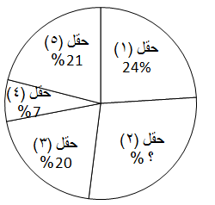
- في الشكل التالي الذي يمثل نسبة إنتاج الزيت في خمسة حقول
ما نسبة انتاج الزيت في الحقل ٢؟
%17 _ 34% _ 28% _ 41%

- البروتونات تمتلك الشحنة :
السالبة _ الموجبة _ عديمة الشحنة _ متعادلة
- ينتهي التوزيع الإلكتروني لعناصر الفلزات القلوية بـ :
nS²nP² _ nS¹ _ nS² _ nS²nP¹
- النسبة بين عدد جزيئات غاز الأكسجين NO₂ إلى ذرات الآرجون N_{Ar}في حجوم متساوية منهما عند نفس الظروف تساوي :
1:1 _ 2:1 _ 1:2 _ 1:3
- ما وحدة قياس الكتل الذرية ؟
جرام _ مول _ جرام\مول _ وحدة كتلة ذرية (a.m.u) (و . ك . ذ)
- يحضر فلز المغنيسوم بطريقة :
سللفاي _ جرينارد _ باير _ لا شيء مما ذكر
- تأخر اكتشاف النيوترون بسبب كونه :
. عالي السرعة. _ . متعادل الشحنة . _ قليل الكتلة . _ صغير الحجم .
- أكدت تجربة بويل على الغازات على وجود :
- الأنوية . _ . الإلكترونات . _ . الجزيئات . _ الفراغات بين الذرات .
- - أحد الإنجازات الآتية تحققت على يد العالم أفوجادرو هو اكتشاف :
الأشعة السينية . _ الجزيئات.. _ . العدد الكتلي . _ العدد الذري .
- العالم الذي ينسب له الفضل في اكتشاف النواة هو :
.جيمس شادويك . _ . نيلز بور . _ . ارنست رذرفورد . _ . جون دالتون .
- وفقاً لجون دالتون :
- تتألف الذرات من جسيمات صغيرة .
- تتحول الذرة إلى ذرة أخرى أثناء التفاعل الكيميائي .
- ذرات جميع العناصر لها نفس الشكل والكتلة .
- ذرات العنصر الواحد لها نفس الخصائص .
- مكتشف الإلكترون هو :
. ستوني . _. رذرفورد. _. ميليكان . _ طومسون .
- تحتل النواة :
- معظم كتلة الذرة والقليل من حجمها .
- القليل من كتلة الذرة والقليل من حجمها .
- معظم كتلة الذرة ومعظم حجمها .
- القليل من كتلة الذرة ومعظم حجمها .
- أكثر النماذج الذرية قبولاً في الوقت الحاضر هو النموذج :
- الذري لبور . _ ج- الذري لدالتون .
- الميكانيكي الموجي . _ د-. الذري لرذرفورد.
- 19- عدد المستويات الفرعية في مستوى الطاقة الرئيس الرابع ( n = 4 ) 3
8 _ 4 _ 2 _ 1

- عدد أفلاك المستوى الفرعي p هو :
7 _ 5 _ 3 _ 1
- المركبات التي لا تذوب في المذيبات القطبيه
أيونية _ تساهمية _ عضوية _ قلوية
- ما السكر الذي صيغته الجزيئية (C₆H₁₂O₆) ؟
مالتوز _ جلوكوز _ سكروز _ لاكتوز
- يتم الكشف عن النيتروجين في المواد العضوية باستخدام أيونات :
الكبريت _ الفضة _ الحديد _ الرصاص
- نسبة الكربون المئوية في النفط تتراوح ما بين :
90-58 % _ 80-70 % _ 55-45 % _ 15-5 %

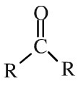
- تنتمي المركبات العضوية التي تتضمن المجموعة (R-C(O)-R) إلى
إيثر _ إستر _ كيتون _ ألدهيد

- ما ناتج تفاعل هاليدات الحموض مع الماء ؟
كحول _ حمض _ إستر _ الدهيد
- مارتبة التفاعل ( xA yB ) ؟
فقط رتبة x _ فقط رتبة y _ y + x _ لا يمكن تحديدها
- إذا كانت الحرارة اللازمة لرفع درجة حرارة 500 g من الماء من 25 C إلى 30 C تساوي 10,460 J، فإن حرارته النوعية (بوحدة J/g.c ) هي :
20.92 _ 8.314 _ 4.184 _ 0.047
- جميع الوحدات الأتية وحدات طاقة ما عدا :
باسكال _ كالوري _ جول _ لتر\ضغط جوي
- أي الذرات الآتية لها أقل ألفة إلكترونية ؟
8O _ 16S _ 9F _ 15P
- يتلوث الهواء إذا زادت فيه نسب :
النيتروجين _ ثاني أكسيد الكربون _ الأكسجين _ بخار الماء
- جزيء الماء :
قطبي _ أيوني _ خطي _ مثلث
- ما تكافؤ العنصر الذي عدده الذري 9 ووزنه الذري 19 ؟
صفر _ أحادي _ ثلاثي _ خماسي

- الذرة معظمها فراغ " . هذا القول لـ :
دالتون _ طومسون _ فاراداي _ رذرفورد
- أي المواد الآتية لها أعلى درجة غليان ؟
كحول _ ألدهيد _ إيثر _ حموض العضوية
- ما الصفة العامة للألكينات ( AlKenes )؟
CnH2n _ CnH2n-1 _ CnH2n-2 _ CnH2n+2
- جميع العوامل الآتية تؤثر على سرعة التفاعل الكيميائي ما عدا :
المواد الحفازة _ درجة الحرارة _ حرارة التفاعل _ مساحة السطح
- نوع الرابطة بين البروتون (H⁺) وجزيء الماء :
أيونية _ تساهمية _ هيدروجينية _ تناسقية
- عناصر المجموعة الثالثة تكون كربيدات :
أيونية _ تساهمية _ عضومعدنية _ تناسقية
- تم ترتيب العناصر في الجدول الدوري الحديث حسب :
أوزانها الذرية _ أعدادها الذرية _ خواصها الفيزيائية _ جميع ما سبق
- الترتيب الإلكتروني الصحيح لذرة P 15 هو :
- 1S,2S,2P,3S,3P _ 3P,1S,2S,3S
- 1S,2S,2P,3S,SP _ 1S,2S,2P,3P
- انبعاث الأشعة من نوى بعض الذرات يعرف باسم :
الظاهرة الكهروضوئية _ النشاط الإشعاعي _
الطيف الذري _ طيف الانبعاث
- أي المحاليل المائية التالية لا توصل التيار الكهربائي؟
KCl _ HCl _ C₆H₁₂O₆ _ NaOH

- أعلى الجسيمات الآتية كتلة هو :
البروتون _ النيوترون _ الإلكترون _ ألفا
- عدد الكم الذي يحدد شكل المدارات الذرية هو :
الرئيسي _ الثانوي _ المغناطيسي _ المغزلي
- سعة الغلاف الإلكتروني الثالث من الإلكترونات تساوي
32 _ 27 _ 18 _ 9
- سعة الغلاف الإلكتروني الرابع من الإلكترونات ؟
32 _ 18 _ 2 _ 16
- تميل جزيئات المادة في الحالة الغازية لأن :
تتحرك حركة ثابتة _ تتحرك حركة انزلاقية
تتحرك حركة عشوائية _ لا تتحرك
- جزيء السكروز Sucrose “أو سكر المائدة ” يتكون من :
جلوكوز وفركتوز _ وحدتي جلوكوز _ جلوكوز ومانوز _ سكر نشا
- مادة ألانين alanine تدخل في تركيب :
سيليلوز _ بروتين _ الزيوت النباتية _ بلاستيك
- رقم التأكسد لـ Mn في أيون البرمنجنات MnO₄⁻ هو :
-8 _ -1 _ +2 _ +7
- كم حجم حمض الكبريت المركز (10 مولار) بالمللتر يجب إضافته إلى الماء لتحضير 250 مللتر من حمض الكبريت تركيزه 0.2 مولار ؟
5 _ 10 _ 15 _ 20

- تميل جزيئات المادة في الحالة الصلبة إلى :
التحرك بثبات _ تبقى دون حركة _ تنزلق بحرية _ تهتز عند موضع الثبات

- ما الاسم النظامي ( IUPAC ) للجزيء CH₃CH₂CHClCH₃ ؟
2- كلوروبيوتان _ 3- كلوروبروبان _ 2- كلوروإيثان _ 3- كلوروبنتان
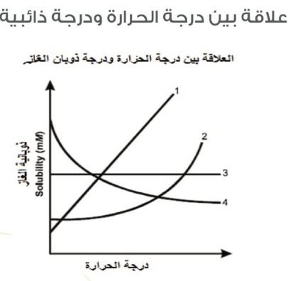
- أي الخطوط في منحنى الاذابة أدناه يمثل أفضل علاقه بين درجة الحرارة ودرجة ذائبية غاز في سائل؟

- 1
- 2
- 3
- 4

- أي المركبات التاليه سوف ينتج عندما يتفاعل البنزين (C₆H₆ )تفاعل استبدال مع حمض النيتروز HNO₂؟
C₆H₅NH₂ _ C₆H₅NO _ C₆H₅NO₂ _ C₆H₅NO₃
- أفضل وصف للنظرية العلمية هو:
لا يمكن أن تتغير ابدًا. _ تم اختبارها بشكل جيد , وتفسر نطاق واسع من الملاحظات.
يمكن إثباتها بتكرار التجارب _ قد تتغير في كل مرة يتم فيها الاختبار

- تصنف بيكربونات البوتاسيوم (KHCO₃) على أنها
مخلوط غير متجانس _ عنصر _ مخلوط متجانس _ مركب

- تقدر قيمة pH لمحلول HCl تركيزه 1.0x10⁻⁵ مولار
2 _ 3 _ 4 _ 5

- افترض لديك مخلوطا من ( 8 جرام سكر و 5.20 جرام ملح و 100.01 جرام نشارة خشب). ما الكتلة الكلية للمخلوط ؟
1 x 102² _ 1.13x10² _ 1.1x102² _ 1.132x102²
- في حاله سكب مادة كيميائية على قدميك ، فأول خطوة يجب أن تفعلها هي :
غسل المنطقة بالماء _ الذهاب لمركز طبي _ انتظار الإسعاف _ سكب مادة لتعادلها
- التخمين العلمي الذي يمكن اختياره هو :
نظرية _ فرضية _ قانون طبيعي _ نموذج
- يتحدد الغلاف الإلكتروني الذي ينتمي إليه الإلكترون بواسطة عدد الكم :
أ ) الرئيس . _ ب) الثانوي . _ ج ) المغناطيسي . _د ) المغزلي .
- الصيغة الكيميائية لصودا الغسيل هي :
Na₂HCO₃ _ NaSO₄.5H₂O _ Na₂CO₃.10H₂O _ _ لا شيء مما ذكر
- يستخلص فلز الألمنيوم بالتحليل الكهربي لخام :
أ ) البوراكس . _ ب ) البوكسايت . _ ج ) سليكات الألومنيوم . _ د ) الكربورندم
- ينتج عن التفاعل بين الكربون وأكسيد السيلكون
أ ) الكربون والسيلكون . _ ب) أول أكسيد الكربون وكربيد السيلكون .
ج ) أول أكسيد الكربون والسيلكون . _ د ) ثاني أكسيد الكربون والسيلكون .

- يضاف أكسيد الحديديك إلي غاز الفحم للتخلص من :
أ ) بخار الماء . _ ب) كبريتيد الهيدروجين . _ ج ) الشوائب . _ د ) فوق أكسيد النتروجين

- جميع الخصائص الآتية للعناصر الانتقالية صحيحة باستثناء أن :
أ ) جميعها فلزات . _ ب) لها حالة تأكسد واحدة .
ج ) مركباتها ملونة . _ د ) ذراتها تحتوي على مدارات d ، f .

- كم كتلة الماء بوحدة kg اللازمة للحصول على 8x10 مول نشادر حسب التفاعل
2NO + 3H₂O 2NH₃ + 1\2O₂
10 x 12 _ 8 x 10 _ 2160 _ 120
- كم يصبح حجم عينة من غاز ضوعف ضغطها وخفضت درجة حرارتها المطلقة إلى النصف ؟
أ ) لا يتغير . . _ ب) ربع الحجم الأصلي .
ج ) نصف الحجم الأصلي . _ د ) ضعف الحجم الأصلي .
- عند أي درجة حرارة وضغط تحيد الغازات الحقيقية عن السلوك المثالي ؟
أ ) درجة حرارة وضغط عاليين . _ ب) درجة حرارة وضغط منخفضين .
ج ) درجة حرارة عالية وضغط منخفض . _ د ) درجة حرارة منخفضة وضغط عالٍ
- أي العوامل الآتية يزيد من ذوبان الغاز في السائل ؟
- زيادة الضغط الجزئي للغاز فقط .
- رفع درجة الحرارة فقط .
- زيادة الضغط الجزئي للغاز ورفع درجة الحرارة .
- خفض الضغط الجزئي للغاز ورفع درجة الحرارة .

- ما درجة تجمد محلول حضر بإذابة 82 g من جليكول الإيثلين C₂H₄(OH )₂ في 500 g من الماء (علماً بأن ثابت انخفاض درجة التجمد Kf =1.86 درجة مئوية / مولال( :
1.86 _ 2.45 _ 2.96 _ 4.92
∆T =K_{f} m ,
الكتلة الجزيئية للمذاب = 12(2) + 4 + (16+1)×2 = 62 جم\مول
عدد مولات المذاب = الوزن\الوزن الجزيئي = 82\62 = 1.32 مول
كتلة المذيب بالكيلوجرام = 500÷1000 = 0.5 كجم
تركيز المحلول m = عدد مولات المذاب\ وزن المذيب (كجم) = 1.32÷0.5 = 2.64 مولال
∆T = 1.86 × 2.64 = 4.91
- يؤدي العامل الوسيط إلى :
أ ) زيادة تركيز المواد المتفاعلة . _ ب ) زيادة تركيز المواد الناتجة .
ج ) زيادة طاقة التنشيط للتفاعل . _ د ) نقصان طاقة التنشيط للتفاعل .

- الحمض المقترن لـ ( HF ) هو :
F⁻ _ H⁺ _ H₂F _ H₃O⁺
- ماذا ينتج عن إضافة خلات الصوديوم لمحلول حمض الخل :
أ ) يزداد تركيز أيونات الهيدروجين . _ ب ) يزداد (POH) للمحلول
ج ) يزداد (PH) للمحلول . _ د ) لا يتأثر (PH) للمحلول

- المصعد في الخلية الجلفانية هو القطب الذي تحدث علية عملية
أ ) الأكسدة وله إشارة سالبة . __ ب ) الأكسدة وله إشارة موجبة .
ج ) الاختزال وله إشارة سالبة . ــــ د ) الاختزال وله إشارة موجبة

- إذا كان الجهد القياسي لقطب القصدير (Sn) يساوي +0.14 v, ولقطب الفضة (Ag) يساوي -0.8v فإن جهد الخلية بوحدة V التي يحدث فيها التفاعل
(Sn + 2Ag Sn + 2 Ag ) يساوي
0.52 _ 0.66 _ 0.94 _ 1.46

- مادة عضوية وزنها 0.02 جم انتجت 0.04 جم من الماء . ما نسبة الهيدروجين المئوية فيها ؟
11.1 % _ 21% _ 22.2 % _ 24.77 %
نسبة العنصر = 100×وزن العنصر \ وزن العينة
18 جم ماء يحوي 2 جم هيدروجين
0.04 جم ماء يحوي س جم هيدروجين
س = 2×0.04 \ 18 = 0.0044 جم هيدروجين في العينة
نسبة الهيدروجين = 100× 0.0044\0.02= 22.22%
- عدد الكتلة للذرة يساوي مجموع عدد :
بروتوناتها فقط _ إلكتروناتها فقط
_ بروتوناتها و إلكتروناتها _ بروتوناتها و نيوتروناتها

- ناتج التفاعل بين الصوديوم والأمونيا واستخدامه :
- نيتريد الصوديوم , يستخدم في صناعة المنسوجات
- اميد الصوديوم , يستخدم في صناعة الورق
- أميد الصوديوم , يستخدم في صناعة البلاستيك
- هيدروكسيد صوديوم , يستخدم في صناعة المنظفات

- للغاز المضحك الصيغة الكيميائية
NO _ N₂O _ NO₂ _ N₂O₅

- أي الذرات لها أقل ألفة إلكترونية
8O _ 16S _ 9F _ 15P

- الصيغة الأولية (الوصفية) لمركب مكون من C بنسبة وزنية 27.3 % و O بنسبة 72.3 %
CO _ CO2 _ C2O

- ثابت الاتزان للتفاعل + 2D_{(g)} 2A_{(g)} + B_{(g)} C_{(g)} هو :
[C][D]/[A][B] _ [C] [D]² / [A]² [B]
[D]² / [A]² [B] _ [A]² [B] / [D]²

- في التفاعل 2SO_{3(g)} + O_{2(g)} 2S₃(g) + heat تزداد كمية SO_{3(g)}
عند :
زيادة حرارة التفاعل _ زيادة الضغط في إناء التفاعل بإضافة غاز خامل خفض حجم إناء التفاعل _ التخلص من O_{2(g)} إناء التفاعل
- في التفاعل 2H_{2(g)} + O_{2(g)} 2H₂O_{(g)} و Kp = 18
ما قيمة Kc عند 1,000 K
0.22 _ 164 _ 1476 _ 2956

- عدد التأكسد لعنصر Cr في الأيون (Cr₂O₇)⁻² هو :
+6 _ +3 _ +1 _ -6
- أي الأسماء الآتية يعد اسما شائعا للمركب 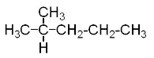
Isohexane _ Isopentane _ Isobutane _ Isopropane

- الناتج الرئيسي للتفاعل ؟
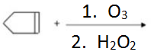
- 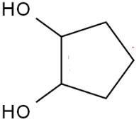
- 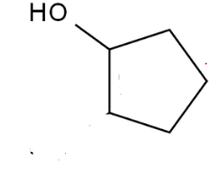

- ما اسم المركب التالي
- بروبيل البروبان الحلقي _ 2- بروبيل بروبتن حلقي
- 1- بروبيل بروبان حلقي _ 2- بروبيل حلقي بروبان

- ما ناتج التفاعل الآتي

- ما الصيغة البنائية للمركب 2- إيثيل- هكسين حلقي ؟
- أي المواد الآتية لها أعلى درجة غليان :
الأغوال _ الألدهيدات _ الإيثرات _ الحموض العضوية

- ما ناتج التفاعل التالي :

- الناتج الرئيسي للتفاعل

- ما ناتج التفاعل الآتي

- (CH₃-CH₂)₂-O _ B) CH₃-CH=CH₂

- ما ناتج تفاعل هاليدات الحموض مع الماء
كحول _ حمض _ إستر _ الدهيد
- ينتمي المركب الذي صيغته العامة [ (CH₃)₂CH]₂O إلى :
الإيثر _ الحموض _ الكيتون _ الألدهيد
- عند هدرجة المركب في وجود البلاتين Pt , فإن ناتج التفاعل هو :

- يمكن التمييز بين الكحول والهيدروكربونات من خلال تفاعلها مع :
الماء _ الصوديوم _ الهالوجينات _ حمض الكبريتيك
- ما اسم المجموعة O=C-OH)) ؟
كربونيل _ هيدروكسيل _ كربوكسيل _ استر
- يمكن تحضير الأمين الأولي بتفاعل النشادر مع :
الكحول _ هاليد الألكيل _ الحموض _ الكيتونات
160. تعتبر الزيوت من :
الكحول _ الإسترات _ الحموض _ الإيثرات
- أي جزيئات المواد الآتية يتفاعل مع جزيء الكحول لينتج إستر ؟
ألدهيد _ حمض كربوكسيلي _ إيثر _ كحول

- تنتمي المركبات العضوية التي صيغتها إلى :
إيثر _ إستر _ كيتون _ ألدهيد
- يتم الكشف عن النيتروجين في المواد العضوية باستخدام أيونات :
الكبريت _ الفضة _ الحديد II _ الرصاص
- أي المواد التالية لا تذوب في حمض الكبريت المركز ؟
هاليدات الألكيل _ الأمينات _ الإيثرات _ الألدهيدات
- يتفاعل الجلوكوز مع محلول بندكت لوجود مجموعة :
كاربونيل _ كربوكسيل _ هيدروكسيل _ ألدهيد
- ما ناتج التفاعل الآتي : CH₃ + Cl₂
Cl _ CH₂Cl _ CH₃Cl
- ما اسم المجموعة (-C-OH)
كربونيل _ هيدروكسيل _ كربوكسيل _ إستر

- تعتبر درجة غليان المادة من
خواصها الفيزيائية _ خواصها الكيميائية _ تغيراتها الفيزيائية _ تغيراتها الكيميائية
- ما نوع الرابطة بين ذرتي الكربون والهيدروجين في المركبات العضوية :
تساهمية _ أيونية _ تناسقية _ قطبية
- أي العناصر الآتية يتألف منه النفط بنسبة أعلى :
الكربون _ الهيدروجين
_ الكبريت _ النيتروجين
- أي المواد الآتية يعتبر حمض لويس :
NO _ F _ NH _ Al
- عدد الأكسدة لذرة النيتروجين في الأيون ²⁻(NHOH) يساوي :
+1 _ -1 _ -2 _ -3
- يمكن تحضير الأمين الثانوي بتفاعل الأمين الأولي مع :
كحول _ الحموض _ هاليد ألكيل _ أمين أولي آخر

- في خلية التحليل الكهربائي يحمل المصعد :
- شحنة موجبة وتحدث عليه عملية الاختزال
- شحنة موجبة وتحدث عليه عملية الأكسدة
- شحنة سالبة وتحدث عليه عملية الاختزال
- شحنة سالبة وتحدث عليه عملية الأكسدة

- يتكون الإستر نتيجة لتفاعل :
كحول مع إيثر _ كحول مع حمض _ حمض مع ألدهيد _ ألدهيد مع كحول
- المركبات العضوية التي تتضمن المجموعة -C-O-R تنتمي إلى مجموعة :
إستر _ إيثر _ حموض _ كيتون
- الغاز الحقيقي :
- لا يتبع كافة فرضيات النظرية الجزيئية للحركة
- مكون من جسيمات لا تشغل حيزا في الفراغ
- لا يمكن تكثيفه
- لا يمكن إنتاجه في المختبرات العلمية
- .إذا أضيف 50 مل من الماء إلى 50 مل من NaOH تركيزه 2 مولار , فكم تركيز المحلول الجديد ؟
ت2 = 50 + 50 = 100 مل
ت1 × ح1 = ت2 × ح2 ==< ح2 = 2×50\100 = 1 مولار

- إذا أُطلق غاز له رائحة في غرفة فسرعان ما يحس به (يشمه) عموم من في الغرفة وذلك لأنه :
ينتشر _ ذو كثافة عالية _ مضغوط _ يتكثف

- أي من الآتي لا يعد من فرضيات نظرية الحركة الجزيئية ؟
- المادة مكونة من جسيمات دقيقة
- جسيمات المادة في حالة حركة دائمة
- تبقى الطاقة الحركية الكلية للجسيمات المتصادمة ثابتة
- تفقد جميع الجسيمات المتصادمة جزءا من طاقتها عند التصادم
- إذا تصادمت كرتا حديد , تبقى طاقتهما الكلية بعد التصادم كما هي قبله , وهذا مثال على :
قانون بويل _ قانون الجاذبية _ التصادم المرن _ قانون بويل وقانون شارل
- وفقا للنظرية الحركة الجزيئية , تتكثف الغازات إلى سوائل بسبب :
الجاذبية الأرضية _ الضغط الجوي _ القوى بين الجزيئات _ التصادم المرن
- وفقا للنظرية الحركة الجزيئية , ما الفرق بين الغازات والسوائل ؟
شكل الجسيمات _ كتلة المادة _ المسافة بين الجسيمات _ نوع الاصطدام بين الجسيمات
- أي عملية يمكن تفسيرها من خلال النظرية الحركة الجزيئية ؟
الاشتعال (الاحتراق) _ الأكسدة _ التكثف _ تفاعلات الاستبدال
- تفسر النظرية الحركة الجزيئية سلوك :
الغازات فقط _ المواد الصلبة والسائلة فقط _ السوائل والغازات _ المواد الصلبة والسائلة والغازية
- تفسر النظرية الحركة الجزيئية خصائص المواد الصلبة والسائلة والغازية , من خلال طاقة الجسيمات و :
قوى الجاذبية الأرضية _ القوى العاملة بين الجسيمات _ الانتشار _ كتلة الجسيمات
- وفقا للنظرية الحركة الجزيئية , أي المواد التالية مؤلفة من جسيمات ؟
الغازات المثالية فقط _ الغازات كافة _ المواد كافة _ المواد كافة , عدا الصلبة منها

- الغاز المثالي هو غاز افتراضي :
- ليس مكون من جسيمات
- تنطبق عليه فرضيات النظرية الحركية كافة
- لجسيماته كتل تساوي الصفر
- مكون من جسيمات ساكنة (غير متحركة )

- وفقا للنظرية الحركة الجزيئية , تكون جسيمات المادة في حالة حركية في :
الغازات فقط _ المواد الصلبة والسائلة فقط _
السوائل والغازات _ المواد الصلبة والسائلة والغازية
- يتسارع الانتشار بين غازين إذا كانا :
- عند درجة حرارة مرتفعة وجزيئاتهما صغيرة
- عند درجة حرارة منخفضة وجزيئاتهما كبيرة
- عند درجة حرارة منخفضة وجزيئاتهما صغيرة
- عند درجة حرارة مرتفعة وجزيئاتهما كبيرة
- وفقا للنظرية الحركة الجزيئية , فإن جسيمات الغاز :
- تتجاذب ولكن لا تتصادم
- تتنافر دون تصادم
- لا تتجاذب ولا تتنافر ولكنها تتصادم
- لا تتجاذب ولا تتنافر ولا تتصادم
- على عكس الغاز المثالي , يتكون الغاز الحقيقي من جسيمات :
- تتحرك في الاتجاه نفسه
- لها الطاقة الحركية نفسها
- لا تتمكن من الانتشار
- تؤثر بقوى جذب على بعضها البعض
- أي من التالي مثال على التدفق ؟
- تسرب الهواء من إطار عجلة مثقوبة
- رائحة الفطيرة الساخنة المنتشرة في جو المطبخ
- انتشار الهيليوم في جو الغرفة بعد انفجار البالون الذي كان يحتوي عليه .
- امتزاج الأكسجين والجازولين في محرك السيارة .
- أي من المواد التالية ذو الكثافة الأقل ؟
H₂O_{(g)} _ H₂O_{(l) _} Hg_{(l)} _ Hg_{(g)}
- تخضع كثافة المادة لتغيرات كبيرة عندما تتحول من :
سائل إلى غاز _ سائل إلى صلب _ صلب إلى سائل _ صلب جزيئي إلى صلب أيوني
- استخدم كيميائي 22 ملل من H₂SO₄ تركيزه 0.1 M لمعادلة 10 ملل من NaOH ما تركيز محلول NaOH بالمولار؟
0.055 _ 0.11 _ 0.44 _ 4.4

- Ag⁺ + e⁻ Ag(s) E⁰ = +0.80 v
Cr³⁺ + 3e⁻ E⁰ = -0.74 v
اعتمادا على جهدي الاختزال القياسيين للكروم والفضة الموجودين بالأعلى فإن جهد الخلية القياسي E⁰_{cell} :
3.14 _ 1.54 _ -1.54 _ -3.14
- أي الأزواج الغازية التالية له نفس عدد الجزيئات ؟
- 8.8 جرام من CO₂ و 4.10 جرام من C₃H₈
- 16 جرام من O₂ َ و 2 جرام من H₂
- 19 جرام مـن F₂ َ و1.0 جرام من H₂
- 4.0 جرام من O₂ و 4.0 جرام من N₂
علما أن : F = 19 , O = 16 , N = 14 , C= 12 , H = 1

بحساب الوزن الجزيئي لنعرف كم جم في المول الواحد _{عدد الذرات×الوزن الذري} وبالتالي نحسب كم جزئ في وزن معلوم
أ | 1 جزئ CO₂ يحوي 44  س يحوي 8.8  س = 8.8 ÷ 44 = 0.2 جزئ | 1 جزئ C₃H₈ يحوي 44  س يحوي 4.10  س = 4.10÷44 = 0.1 | استراتيجية الحل  المول من أي مادة يحتوى على عدد أفوجادرو من الجزيئات وبالتالي عدد المولات المتساوي من أي مادة غازية سيكون عدد الجزيئات متساو
ب | 1 جزئ O₂ يحوي 32 جم  س جزئ = 16  س = 16÷32 = 0.5 | 1 جزئ H₂ يحوي 2 جم  س يحوي 2 جم  س = 2÷2 = 1 جزيء
ج | 1 جزئ F₂ يحوي = 38 جم  س جزئ يحوي 19 جم  س = 19÷38 = 0.5 جزيء | 1 جزئ H₂ يحوي 2 جم  س يحوي 0.1 جم  س = 1.0 ÷ 2 = 0.5 جزئ
د | 1 جزئ O₂ يحوي 32 جم  س جزئ = 4.0  س = 4÷32 = 0.125 جزيء | 1 جزئ N₂ يحوي 28 جم  س جزئ = 4  س= 4÷28 = 0.14 جزيء

- ما عدد الجرامات الموجودة في هيدروكسيد الصوديوم NaOH الموجودة في 100.0 مللتر من محلول NaOH تركيزه 1.5 M علما بأن =Na , 16 = O , 1=H 23
6.0 _ 3.0 _ 6.0 _ 0.3
1 مول NaOH يحتوي 40 جم
n مول NaOH يحتوي W جم
عدد المولات n = التركيز × الحجم باللتر , الحجم = 100÷1000 = 0.1 لتر
n = 1.5 x 0.1 = 0.15 mol W = 0.15x40 = 6 gm

- الأبحاث الخاصة بإنتاج الإيثانول من الذَرة تجد تشجيعًا ودعمًا من المجتمعات الهادفة إلى :
- تخفيض أسعار الذَرة النباتية باعتبارها مصدرًا للطعام
- تحفيز نمو الوظائف في صناعة السيارات.
- تقليل الاعتماد على الوقود الأحفوري
- زيادة المساحة الخضراء.
- أي المعادلات التالية موزونة :
- Zn_{(S)} + 2AgNO_{3(aq)} 2Ag_{(S)} + Zn(NO₃)_{2 (aq)}
- CH₃OH_{(l)} + 2O_{2(g)} CO_{2(g)} + 2H₂O_{(l)}
- Al_{(S)} + 3O_{2(g)} AL₂O₃
- H₂SO_{4(aq)} + 2NaOH_{(aq)} Na₂SO_{(s)} + H₂O_{(l)}

- باستخدام المعادلة الكيميائية التالية : 2KClO_{3(S)} 2KCl_{(S)} + 3O_{2(g)} : فإن معدل احتراق الجلوكوز يزداد بإضافة KClO₃ وهذا يرجع إلى :
- وجود KClO₃ يقلل طاقة التنشيط للتفاعل
- تحلل KClO₃ يزيد تركيز أحد متفاعلات الاحتراق
- تحلل KClO₃ ينتج كمية كبيرة من الحرارة
- KCl المتكون من تحلل KClO₃ نشط جدا

- يوضح الرسم البياني أدناه نتائج لتجربة معايرة لمحلول مادة ما،
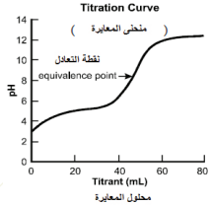
أي الاستنتاجات الآتية سوف يدعم هذه النتائج؟
- الحمض المستخدم في المعايرة حمض متعدد البروتون .
- قاعدة قوية تعاير بحمض ضعيف .
- المعاير المستخدم في هذه التجربة هو حمض قوي
- حمض قوي يعاير بقاعدة ضعيفة
- عينة من غاز نيتروجين حجمها 0.5 لتر وضغطها 2 ضغط جوي . كم يكون الضغط إذا تمددت وأصبح حجمها 1.5 لتر عند ثبوت درجة الحرارة ؟
0.5 ضغط جوي _ 3 ضغط جوي _ 0.6 ضغط جوي _ 6 ضغط جوي
- ما هو حجم 1 مول لغاز عند درجة حرارة – 173 مئوي و1 ضغط جوي . علما أن الثابت العام للغازات 0.082
0.82 _ 8.2 _ 0.082 _ 82
- حجم غاز الأكسجين في الظروف العيارية إذا علمت أن كتلة الغاز = 16 جم
35.84 _ 0.5 _ 22.4 _ 11.2
عند الظروف القياسية (P=1 , RT = 22.4 ) : V = 22.4n
عدد المولات = الوزن \ الوزن الجزيئي = 16\16×2 = 0.5 مول
V = 22.4 x 0.5 = 11.2
- كثافة غاز الهيدروجين عند 273 K وضغط 1 atm تساوي تقريباً (بوحدة جم / ل
0.04 _ 0.08 _ 0.16 _ 22.4

- خلية كهربائية تستخدم أنصاف التفاعلات الموجودة في الجدول أدناه ، (تبدأ العمل في الظروف القياسية(.
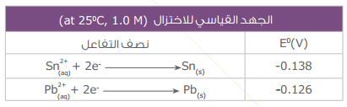
عند أي نسبة تركيز لـ Sn²⁺ و Pb²⁺ سوف يكون جهد الخلية يساوي 0.012 فولت ؟
0.331 _ 0.390 _ 1.0 _ 2.53
E⁰ = -0.126 – (-0.138) = 0.012V , at 1 M
E = 0.012 V ,at n M >> n = 0.012*1/0.012 = 1

- عند إذابة 5 جرام من مادة صلبة مجهولة غير متطايرة في 10 جرام من مذيب يؤدي ذلك إلى انخفاض درجة تجمده بمقدار 5 م º . إذا علم أن ثابت الانخفاض المولالي لهذا المذيب هو 1.90 درجة/مولال فإن الوزن الجزيئي للمادة المجهولة يساوي :
9 _ 190 _ 19 _ 290
الاستراتيجية _{(الأحمر مجهول \ الأزرق معلوم )} _{ويبدأ الحل من أسفل لأعلى} :
- الوزن الجزيئي للمذاب = الوزن الجرامي \ عدد المولات
- عدد المولات المذاب = التركيز × كتلة المذيب (كجم)
- تركيز المحلول = وزن المذاب الجرامي \ ثابت الانخفاض

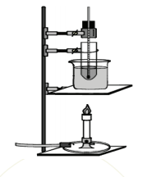
- في أي التجارب العلمية التالية يستخدم الجهاز الموضح ؟
- فصل خليط من سائلين غير معروفين.
- تعيين نقطة الغليان لسائل غير معروف
- رسم منحنى المعايرة لسائل غير معروف
- الكشف عن وجود كاتيونات في سائل غير معروف.

- أي المركبات التالية هو الأساس في صناعة الأسبرين ؟
- Aniline أنالين
- حمض الفورميك acid Formic
- حمض البنزويك acid Benzoic
- حمض السلسليك acid Salicylic

- خطط معلم الكيمياء لاستخدام غرفة الغازات لدراسة التفاعل بين عنصري النحاس والكبريت. قبل بدء التجربة سوف يراجع المعلم مع الطالب الاستخدام الأمثل لغرفة الغازات . ما التعليمات التي يجب أن تشملها هذه المناقشة ؟
- تجنب استخدام موقد بنزن داخل غرفة الغازات.
- إغلاق المروحة خلال إجراء التجربة.
- إبقاء نافذة غرفة الغازات على أقل مستوى ممكن خلال التجربة.
- الابتعاد عن غرفة الغازات عند بدء التفاعـل .

- أي المجموعات الوظيفية التالية تحتوي عليها الصيغة البنائية أدناه ؟
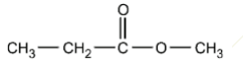
هيدروكسيل _ إيثر _ كربونيل _ إستر
- أي التفاعلات التالية يعد ً مثالا على تفاعلات التعادل؟
- 2C₆H₆ + 7O 4CO₂ + 6H₂O
- 2KClO_{3(S)} 2KCl_{(S)} + 3O_{2(g}
- HCl + NaOH NaCl + H₂O
- 2Ca + O₂ 2CaO

- إذا أراد المعلم استخدام تقنيات التعليم لتوسيع نطاق فهم الطالب لعملية الاستقصاء العلمي. أي الأنشطة الطلابية التالية أكثر فعالية في تحقيق هذا الهدف؟
- استخدام برمجيات المحاكاة لتصميم وإجراء النشاط العلمي.
- استخدام برنامج الرسام المطور.
- استخدام الإنترنت للبحث في الاكتشافات العلمية الحديثة
- البحث عن عرض عملي في الانترنت (مثل اليوتيوب) لعرض نشاط مشابه لنشاط الكتاب.
- ذرة تحتوي على 50 برتون و 50 إلكترون و 69 نيترون ، الكتلة الذرية لها هي :
50 _ 69 _ 119 _ 169
- أي المحاليل التالية لا توصل التيار الكهربائي ؟
KCl _ HCl _ NaOH _ C₆H₁₂O₆

- تحتوي أنبوبة مغلقة على 1.0 مول من غاز النيون. عند زيادة درجة حرارة العينة ,فإن الضغط سوف يزيد أيضا ؟, في ضوء النظرية الجزئية الحركية أي الآتي يمثل تفسيرًا لهذا التغير
- حدوث تفاعل بين ذرات النيون
- لا تنجذب جزيئات الغاز المثالي بعضها لبعض.
- زيادة التجاذب بين ذرات النيون.
- زيادة التصادمات مع جدران الإناء.

- عند نقل الكيماويات من زجاجة التخزين إلى إناء آخر للاستخدام المخبري يجب أن تحتوي بطاقة البيانات الموجودة على الإناء الجديد على الاسم والصيغة الكيميائية ودرجة الغليان (أو الانصهار( إضافة إلى
- رقم غرفة المعمل.
- تاريخ وصول زجاجة التخزين.
- تحذير مخاطر المادة الكيميائية
- رقم تليفون مسؤول تنظيف المواد الكيميائية

- الذرة المتعادلة كهربائيا يكون فيها :
أ) عدد الالكترونات يساوي عدد النيوترونات
ب) عدد النيوترونات يساوي عدد البروتونات
ج) عدد الإلكترونات يساوي العدد الكتلي
د) عدد البروتونات يساوي عدد الإلكترونات

- اذا كانت المادة تحتوي علي تركيب محدد وتتكون من عدة عناصر فأنها تسمى :
مخلوط _ محلول _ مركب _ عنصر
- أحد الجزئيات التالية يعتبر غير قطبي هو :
NO₂ _ HF _ HBr _ CO₂
- الجزيء الأعلى درجة غليان هو :
C₂H₆ _ C₃H₈ _ CH₄ _ C₄H₁₀
- الانضغاط خاصية تميز :
أ) الغاز _ ب) الإلكترونات _ ج) الفلزات _ د) النواة
- حركة تداخل الجسيمات معا تسمى :
أ) الانتشار _ ب) التدفق _ ج) الانصهار _ د) التجمد
- جسيمات الفا تحمل شحنة :
+1 _ +2 _ -1 _ -2
- الحليب مخلوط :
غروي _ متجانس _ معلق _ غير متجانس
- اي مما يلي لا يؤثر في لزوجة السائـل :
أ) قوى التجاذب بين الجزئيات _ ب) الخاصية الشعرية
ج) حجم وشكل الجزيء _ د) درجة حرارة السائل
- قوى التشتت ...... بزيادة عدد الإلكترونات في السحابة الالكترونية :
أ) تنعدم _ ب) تزداد _ ج) تنقص _ د) لا تتغير
- الضغوط الجزئية للغازات عند درجة الحرارة نفسها ترتبط بـ :
أ) نوعها ب) بنيتها _ ج) تراكيزها _ د) تركيبها
- أصباغ كيميائية تتأثر الوانها بالمحاليل الحمضية والقاعدية :
أ) المخاليط _ ب) المحلول القياسي _ ج) المحلول المنظم _ د) الكواشف
- المحلول الذي يخلو من صفات الحمض والقاعدة هو :
أ) المتردد _ ب) المتعادل _ ج) المنتظم _ د) المركز
- عند اضافة قاعدة إلي المحلول المنظم ينقص تركيز :
H⁺ _ H₃O⁺ _ H₃O⁻ _ OH⁻
- الالكانات :
أ) لا تذوب في الماء لأنها غير قطبية _ ب) تذوب في الماء لأنها قطبية
ج) لا تذوب في الماء لأنها غير قطبية _ د) تذوب في الماء لأنها غير قطبية
- الصيغة CnH2n هي الصيغة العامة لـ:
أ) الالكانات _ ب) الألكينات _ ج) الكيتونات _ د) الألكاينات
- الألكينات تحوي ..... بين ذرات الكربون :
أ) رابطة أحادية _ ب) رابطة ثلاثية
ج) رابطة ثنائية _ د) رابطة رباعية

- مانع لتجمد الوقود في الطائرات :
الأسيتون _ الجليسرول _ الفورمالدهيد _ الإيثيل ميثيل ايثر
- المجموعة الوظيفية في الألدهيدات هي :
أ) الأمين _ ب) الكربونيل _ ج) الأميد _ د) الهيدوكسيل
- ذوبانية الالدهيدات في الماء أقل من ذوبانية :
أ) الكحولات _ ب) الاثيرات _ ج) الامينات _ د) البروتينات
- اي من الاحماض التالية ثنائي الحمض :
أ) حمض الفورميك _ ب) حمض الاسيتيك
ج) حمض الاكساليك _ د) حمض البروبانيك
- كلما ازداد التردد للموجة:
‏أ) ازداد طولها. _ ‏ب) قلت طاقتها. _ ‏ج) ازدادت طاقتها. _ ‏د) ازدادت كتلتها.
- عدد المجالات الفرعية في المجال الثانوي P هو:
‏أ) 1 _ ‏ب) 5 _ ‏ج) 7 _ ‏د) 3
- رقم الدورة لعنصر Li3 هو:
‏1 _ 2 _ 3 _ 4
- المجالات الفرعية 3Px 3Py 3Pz :
‏أ) متساوية في الطاقة ومتساوية في الحجم.
‏ب) متساوية في الطاقة ومختلفة في الحجم.
‏ج) مختلفة في الطاقة ومختلفة في الحجم.
‏د) مختلفة في الطاقة ومتساوية في الحجم.
- طاقة الفوتون للجزء البنفسجي من ضوء الشمس ذي التردد 7x10 ¹⁴) هيرتز) هي :
4.638 x 10 ⁻¹⁹ J _ 1.056x 10⁴⁸ J _ 9.465 x 10⁻⁴⁸ J _ 1.056 x 10⁻⁴⁸
- الفرق بين درجة غليان المحلول ودرجة غليان المذيب النقي :
‏أ) الانخفاض في درجة الغليان. ‏ب) درجة غليان المذيب النقي.
‏ج) الارتفاع في درجة الغليان. ‏د) درجة غليان المذاب.
- تعرف المولالية بأنها عدد مولات المذاب في :
‏أ) 100 جم من المذيب. _ ‏ب) 100 جم من المحلول.
‏ج) 1000 جم من المذيب. _ ‏د) 1000 جم من المحلول .
- وجد عند دراسة أثر الحرارة على حجم بالون ما أن حجمه يزداد بزيادة درجة الحرارى . ما المتغير المستقل في هذه التجربة ؟
حجم البالون _ درجة الحرارة _ كمية الهواء في البالون _ ضغط الهواء في البالون
- أول من اكتشف البنزين هو :
رذرفورد _ فاراداي _ لافروف _ تومسون

- أول من اقترح الشكل الحلقي للبنزين
كيكولي _ فاراداي _ لافروف _ توسون

- أي الأمثلة الآتية حقيقة علمية ؟
- تحتوي ذرة الهيدروجين على إلكترون واحد
- الجسيم الأصغر الذي يحتفظ بخواص العنصر يسمى الذرة
- المول الواحد هي كمية المادة التي تحتوي على عدد أفوجادرو من أي صنف من الوحدات
- يتناسب حجم مقدار معين من الغاز عكسيا مع الضغط الواقع عليه عند ثبات درجة الحرارة
- تفسير لظاهرة طبيعية بناء على المشاهدات واستقصاءات عبر الزمن :
نظرية_ استنتاج _ فرضية _ التجربة
- حكم قائم على المعلومات التي يتم الحصول عليها
نظرية_ استنتاج _ فرضية _ التجربة
- تفسير مؤقت لظاهرة ما أو حدث تمت ملاحظته
نظرية_ استنتاج _ فرضية _ التجربة
- مجموعة المشاهدات المضبوطة التي تختبر الفرضية
نظرية_ استنتاج _ فرضية _ التجربة
- إجراء البحوث التي تركزت على أثر البنسلين على مقاومة العدوى البكتيرية وتوصل العلماء الى معلومة جديدة تتعلق به . نوع البحث هو
تطبيقي _ نظري

- ما النسبة المئوية بدلالة الكتلة لمحلول يحتوي على 20جم من كربونات الصوديوم الهيدروجينية NaHCO₃ مذابة في 600 ملل من الماء
(كتلة المذيب \ كتلة المحلول ) × 100
كتلة المحلول = كتلة المذيب جم + كتلة المذاب جم
كتلة 600 مل ماء = 600 جم
20\600+20) x 100 = 3.225%)

- إذا كان لدينا حمض تركيزه ٤٣٪ مذاب في محلول فكم نسبة المذيب ؟؟
- 57 جرام من المحلول ج – 50 جم من الماء
- 57 جم من الماء د - 50 جم من المحلول

- لماذا توصف الغازات بأنها موائع ؟
لأن جسيمات الغازات تنساب بسهولة , مارة بعضها ببعض , لضعف قوى التجاذب بينها .
- أذكر العاملين اللذين افترضهما فاندرفالز لتفسير انحراف الغاز الحقيقي عن السلوك المثالي
تشغل جزيئات الغاز حيزا من الفراغ وتمارس قوى تجاذب بعضها على بعض

- صف الظروف التي يسلك فيها الغاز الحقيقي سلوك الغاز المثالي ؟
عندما يتعرض الغاز الحقيقي لدرجة حرارة مرتفعة وضغط منخفض يقترب من سلوك الغاز المثالي
- أي من الغازات التالية يبدي انحرافا ملموسا عن السلوك المثالي :
H₂ _ O₂ _ He _ NH₃ _ HCl _ N₂ _ H₂O
H₂O , HCl , NH₃ لأنها قطبية
- الجير الحي CaO أكسيد الكالسيوم .
- الجير المطفأ Ca(OH)₂ هيدروكسيد الكالسيوم .
- البوتسا الكاوية KOH هيدروكسيد بوتاسيوم
- الصودا الكاوية NaOH هيدروكسيد صوديوم
- صودا الغسيل \ رماد الصودا Na₂CO₃ كربونات صوديوم
- صودا الخبيز NaHCO₃ بيكربونات الصوديوم
- ماء النار HNO₃ حمض النيتريك
- الملح الإنجليزي MgSO₄ كبريتات المغنيسيوم
- صدأ الحديد Fe₂O₃ أكسيد الحديد الثلاثي
- معدن الدومليت CaMg(CO₃)₂ كربونات الكالسيوم – المغنيسيوم
- ملح إبسوم MgSO₄.7H₂O كبريتات المغنيسيوم

- التميه أو الإماهة (التحلل المائي بتعريف أرهينيوس ) هو التفاعل بين أي ملح والماء بحيث ينتج عن هذا التفاعل زيادة في أيونات الهيدروجين أو في أيونات الهيدروكسيد .
- يحصل التميه للأملاح التالية :
- ملح حمض ضعيف وقاعدة قوية مثل خلات الصوديوم
- ملح لقاعدة ضعيفة وحمض قوي مثل كلوريد الأمونيوم
- ملح حمض ضعيف وقاعدة ضعيفة مثل كربونات الأمونيوم
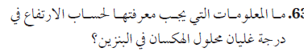
درجة غليان البنزين النقي , ثابت غليان البنزين , مولالية المحلول
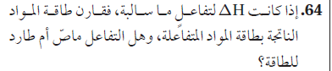
- ∆H → exothermic → ∆H_{reacrant} < ∆H_{peoducts}
- حضر الحديد الفولاذ بالمزج والصهر الكندي
- اول من أستخدم الفحم في إزالة الروائح والمواد العضوية أبو بكر الرازي
- اكتشف الحديد من قبل ......وأطلقوا عليه فلز السماء : المصريين القدماء
- أول عمليّة كيميائيّة أجراها الإنسان. اكتشافه النار، والعمل على استخدامها لطهو الطعام،

- إنجازات جابر بن حيان
- لقب بـ أبو الكيمياء
- مكتشف الصودا الكاوية (هيدروكسيد الصوديوم )
- مكتشف الماء الملكي ( حمض النيتريك + حمض هيدروكلوريك )
- أول من استحضر ماء الذهب
- مكتشف حمض النيتريك و حمض هيدروكلوريك
- اعتقد بالتولد الذاتي
- مكتشف حمض الكبريتيك و سماه بـ (زيت الزاج )
- صنع ورق غير قابل للاحتراق
- شرح بالتفصيل تحضير الزرنيخ والأنتيمون
- أدخل تحسينات على طرق التبخير والتصفية والانصهار والتبلور والتقطير.
- أضاف جوهرين إلى عناصر اليونان الأربعة وهما(الكبريت والزئبق ) وأضاف العرب جوهرا ثالثا وهو (الملح).
- أول من أدخل طريقة فصل الذهب عن الفضة بالحلّ بواسطة الأحماض . وهي الطريقة السائدة إلى يومنا هذا.
- نجح في وضع أول طريقة للتقطير في العالم

- ما التغير في طاقة التكوين ∆H )للنشادر بوحدة الكيلوجول في التفاعل التالي عند الظروف القياسية ؟ N_{2(g)} + 3H_{2(g)} 2NH_{3(g)}
-23 _ -46 _ - 69 _ - 92
- إذا علم أن (Ka = 1.8 x 10⁻⁵) , فما نسبة تركيز خلات الصوديوم إلى تركيز حمض الخل اللازمة لتحضير محلول منظم منهما له pH = 4.35 ؟
0.4\1 _ 0.75/1 _ 1/1 _ 2/1
- عدد ذرات الأكسجين في 0.1 جم من C₇H₆NO₂ يساوي
1.20 * 10²⁴ _ 6.02 * 10²²
8.85 * 10²⁰ _ 6.02 * 10²⁰

- إذا كان الأس الهيدروجيني للدم يساوي ( 7.28) ، فإن [H⁺ ] في الدم يساوي
1.9 x 10⁻¹⁸ _ 5.2 x 10 _ 1.9 x 10⁻¹⁶ _ 5.3 x 10⁻⁶
- كتلة 2 مول من كلوريد الكالسيوم (Cl = 35 , Ca = 40)
90 _ 150 _ 200 _ 220
- في التفاعل 2H_{2(g)} + O₂ 2H₂O _{(g)} ما قيمة Kc عند درجة حرارة 1000 K
0.22 _ 164 _ 1476 _ 2956

- احسب الكسر المولي لمحلول 36 جم من حمض كلوريد الهيدروجين مذابا في 64 جم من الماء
الكسر المولي = $\frac{المذيب أو المذاب مولات عدد}{المذاب مولات عدد+المذيب مولات عدد}$ عدد المولات = الوزن \ الوزن الجزيئي
nH₂O = $\frac{64}{18}$ = 3.5 mol , nHCl = $\frac{36}{36.5}$ = 1 mol
X_{H2O} = $\frac{3.5}{1+3.5}$ = 0.78 , X_{HCl} = $\frac{1}{1+3.5}$ = 0.22

H₂ + $\frac{1}{2}$ O₂ → H₂O
$\frac{الجزيئات عدد}{أفوجادرو عدد}$ عدد المولات =
مول 3 = $\frac{18.06 x (10^23)}{6.06 x (10^23)}$ عدد مولات غاز الهيدروجين =
الوزن = عدد المولات × الوزن الجزيئي
1 مول (18 جم) ماء ← 1 مول (2 جم) هيدروجين

3 مول (6 جم) غاز الهيدروجين← 3 مول ( 54 جم) ماء

H₂ + $\frac{1}{2}$ O₂ → H₂O
عدد الجزيئات = عدد المولات × عدد أفوجادرو
عدد مولات = الوزن \ الوزن الجزيئي
1مول (2جم) هيدروجين === 1مول (18جم) ماء
6 جم(3 مول) ==== 54 جم (3 مول) ماء
عدد جزيئات الماء = 3 × 6.02 × 10²³ = 18.06 × 10²³ جزيء
H₂ + $\frac{1}{2}$ O₂ → H₂O
1مول (2 جم ) هيدروجين ← 1 مول (18 جم) ماء
3 مول (6 جم) هيدروجين ← 3 مول (54 جم) ماء
:. وزن الماء = 54 جم
في إحدى التجارب وضع g 10 من أكسـيد الزئبق II الأحمر في كأس مفتوحة ، وسـخنت حتى تحولت إلى زئبق سائل وغاز أكسجين ، فإذا كانت كتلة الزئبق السائل g 9.26 فما كتلة الأكسجين الناتج عن هذا التفاعل ؟
قانون حفظ الكتلة : كتلة المتفاعلات = كتلة النواتج
10 + كتلة O₂ = 9.26 ⇐ كتلة الاكسجين = 10 – 9.26 = 0.74 جم
مسائل أخرى على قانون حفظ الكتلة
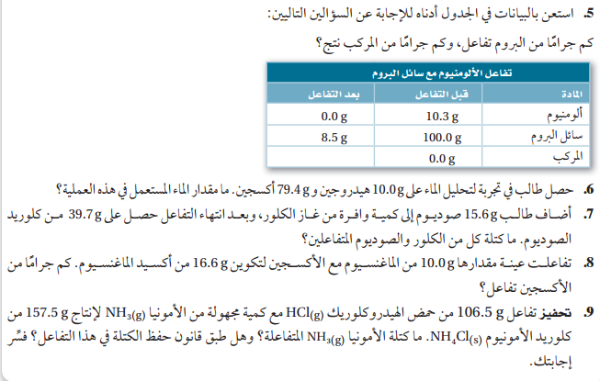

قانون النسب الثابتة $100×\frac{12.4}{78.0} =15.89 \%$
كتلة المركب الأول : 15 + 120 = 135 جم
نسبة الاكسجين : $100×\frac{120}{135} =88.88 \%$ & نسبة الهيدروجين : $100×\frac{15}{135} =11.11 \%$
كتلة المركب الثاني : 2 + 32 = 34 جم
نسبة الاكسجين : $100×\frac{32}{34} =94.11 \%$ & نسبة الهيدروجين : $100×\frac{2}{34} =5.8 \%$
المركبين مختلفين لاختلاف نسب مكوناتها

ما النسبة المئوية بالكتلة للكربون في 44.0 جم من ثاني أكسيد الكربون
1 مول (44جم ) CO₂ يحتوي على 1 مول (12 جم) كربون
100 × 12\44 = 27.27% كربون

النسبة المضاعفة
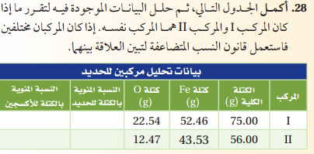
نسبة الكلية  Fe/O | النسبة المئوية لكتلة الأكسجين | النسبة المئوية لكتلة الحديد | كتلة الحديد |  | كتلة الأكسجين | كتلة المركب
2.32 | %30 | 96.9% | 22.54 |  | 52.46 | 75.00 | المركب
3.5 | 22% | %77.7 | 12.47 |  | 43.53 | 56.00 | المركب الثاني
 | المركبين مختلفين
= 0.66$\frac{2.32}{3.5}$ |  |  |  | $\frac{1 للمركب الكتلية النسب}{2 للمركب الكتلية النسبة}=للمركبين الكتلية النسبة$
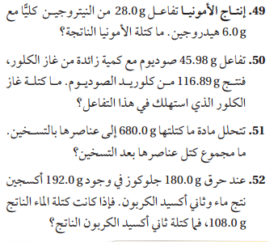

لا حاجة لتحويل الوحدات طالما أنها متشابهة
P₂ = P₁V₁/V₂
(63.3*101.3)(450*10⁻³) / (325*10⁻³) = 105.1754 KPa P2 =

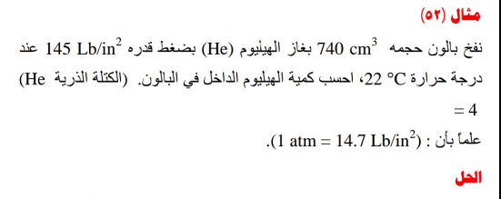
الكمية المراد بها الوزن = عدد الولات × الوزن الجزيئي n = W\M.wt
PV = nRT PV=$\frac{W}{M.wt}$ RT W = $\frac{M.wt PV}{RT}$
V = 0.74 L , P = $\frac{145}{14.7}$ = 9.86≈10 atm , RT =0.082(22+273) = 24.19 ≈24.2
W = $\frac{4 x 10 x 0.74}{24.2}$ = $\frac{29.6}{24.2}$ = 1.22

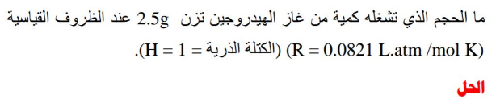 v = ?? , w = 2.5 g , RT = 22.7
V = 22.4n
n = W/m.wt → 2.5/2 = 1.25 mol → v = 22.4 x 1.25 = 28 L

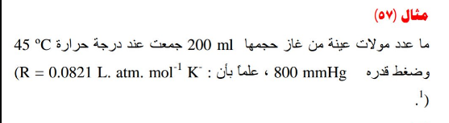
V = 200/1000 = 0.2 L , T = 45+273 = 318 K , p = 800/760 =1.05 atm
Pv = nRT → n = $\frac{1.05 x 0.2}{0.082 x 318}$ = 0.008053 mol = 8.053 x 10⁻³ mol

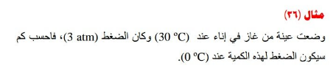
P₁ = 3 atm , T₁ = 30+273 = 303 , T₂ = 273 , P₂
$$\frac{p1}{T1}= \frac{p2}{T2} ↔p2=T2\frac{p1}{T1}$$
P2 = 273 x $\frac{3}{303}$ = 2.70 atm

T1 = 30+273 = 303 K , T2 = 54+273 = 327 K , P1 = 4 atm , p2 = ?
P1/T1 = P2/T2 p2 = T2 P1\T1 = 327 x 4/303 = 4.31 atm
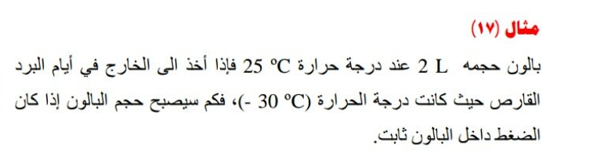
V1 = 2 L , T1 = 25+273 = 298 K , T2 = -30+273 = 243 K , v2 = ?
$$\frac{v1}{T1}= \frac{v2}{T2} ↔v2=T2\frac{v1}{T1}$$
V2 = 243 x 2/298 =1.63 L
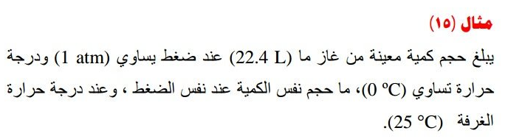v1 & v2 = 22.4 L , P1 & P2 = 1 atm , T1 = 273 , T2 = 25+273 = 298 K
P1V1/T1 = P2V2/T2 V2 = $\frac{P1V1T2}{T1P2}=v1T2/T1$
V2 = $\frac{22.4 x 298}{273}$ = 24.4 L
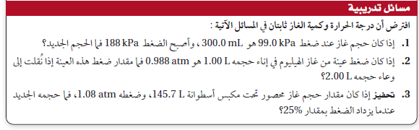
V1 = 145.7 L , P = 1.08 , V2 = ? P2 = 1.08+ (0.25 x 1.08) = 1.35 atm
V2 = p1v1/p2 = 145.7 x 1.08 / 1.35 = 116.56 L

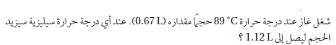
V1 = 0.67 , V2 = 1.12 L , T1 = 89+273= 362 K , T2= ??
T2 = v2 $\frac{T1}{V1}$ = 1.12 x 362 / 0.67 = 605.13 K = 332.1 ºC

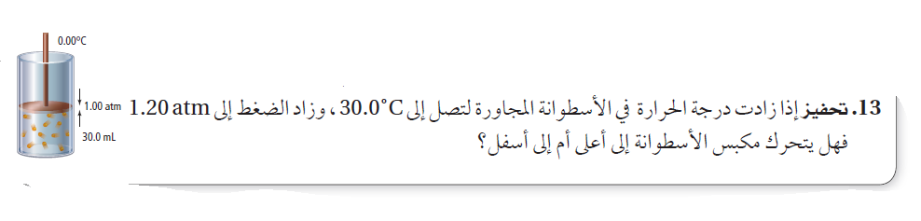
V₁ = 30 ml = 0.03 L , V₂ =?? , T₁ = 0+273 K , T₂ = 30+273 = 303 , P₁ = 1 , P₂ = 1.2
$\frac{v1p1}{T1}$ = $\frac{v2p2}{T2}$ V2 = $\frac{v1p1T2}{T1P2}$ = $\frac{0.03 x 1 x 303}{273 x 1.2}$ = 0.027 L
V2 < V1 :. سيتحرك المكبس إلى أسفل لأن الحجم تناقص

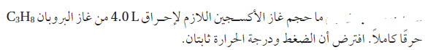
C₃H₈ + 5O₂ → 3CO₂ + 4H₂O
5 حجوم من الأكسجين أحرق حجم واحد من البروبان
كمية الأكسجين التي أحرقت 4 أحجام من البروبان :
$\frac{5 of O2 }{1 C3H8}$ = $\frac{?}{4}$ volume of O₂ = 4x5 = 20 L
2H₂ + O₂ → 2H₂O
2 volume H₂ → 1 volume O₂
X =========== 5
X = 10 L
C₃H₈ + 5O₂ → 3CO₂ + 4H₂O
1 C₃H₈ === 5 O₂
V_{O2} ===== 34
X = 34/5 = 6.8 L
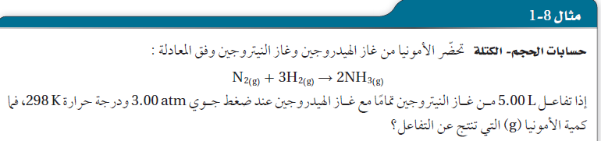
V_{N2} = 5 L , P_{N2} = 3 atm , T = 298 , W_{NH3 =} ??
W = n . M.wt
n_{N2} = pV/ RT = 3 x 5 / 298 x 0.082 = 0.613 mol
1 mol N₂ ====== 2 mol NH₃
0.613 == n_{NH3}
n_{NH3} = 0.613 x 2 = 1.226 mol
W_{NH3} = 1.226 x 17 = 20.8 g

عدد المولات = عدد الجسيمات \ عدد أفوجادرو ⇐ 4.5× 10²⁴ \ 6.02 × 10²³ = 7.4
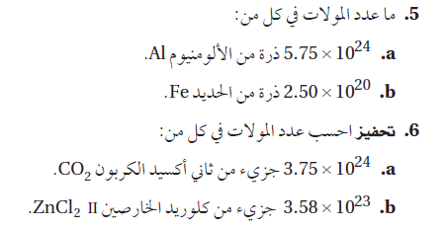
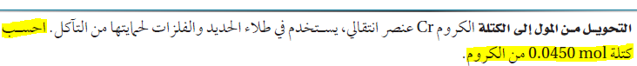
1 mol of Cr == 52 g
0.045 === X g
X = 0.045 * 52 = 2.34 g
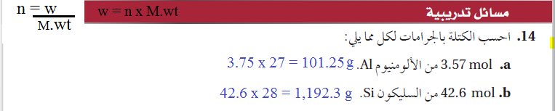
N = w/m.wt = 525 / 40 = 13 mol
عدد الذرات = عدد المولات × عدد أفوجادرو , عدد المولات = الوزن \ الون الجزيئي
n = 31.1\197 = 0.15 mol , No.atoms = 0.15 x 6.02 x 10²³ = 0.903 x 10²³
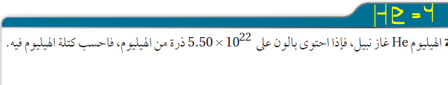
W = n M.wt
n = No. atoms / N_{A} 5.5 x 10²² / 6.02 x 10²³ = 0.91 x 10⁻¹ mol
W = 0.91 x 10⁻¹ x 4 = 0.364 g
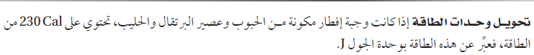1 Cal = 4.181 x 10³ J
230 Cal = X
X = 230 x 4181 = 956320 ≈ 9.5 x 10⁵ J
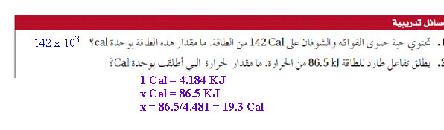
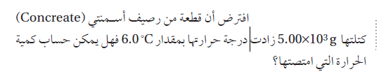
الحرارة النوعية للاسمنت = 0.84 J/g.Cº
m = 5 x 10³ g , ∆T = 6 , c = 0.84 , q = ??
q = c m ∆T = 84 x 5 x 10 x 6 = 25200 J = 25.2 KJ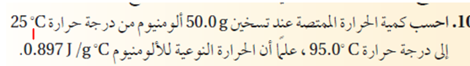
q = 50 x (95 – 25) x 0.897 = 31395 J
q = 50 x (95 – 25) x 1 = 3500 J
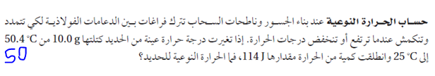
m = 10 g , T1 = 25 , T2 = 50.4, q = 114 J c = ??
C = q/m. ∆T ⇒ 114/10 x (50.4-25) = 114/-254 = 0.44 J/g.Cº

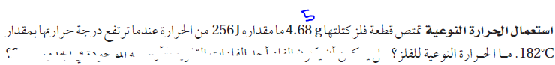
C = q/m ∆T ⇒ c= 256 \ 5 x 182 = 0.2 ⇐ الحل بالتقريب , 0.3 بدون التقريب

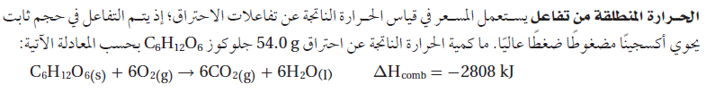
M.wt = (12 x 6) + 12 + (8 x 6) = 180
لتسهيل الحساب يدويا نقرب : -2808 كيلوجول لأقرب مضاعف للعشرة ≈ 3000 كيلوجول
1 mol (180 g) ⇒ -3 x 10³ KJ
54 g == x
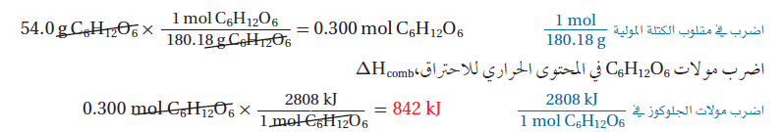
X = -3 x 10³ x 54 / 180 = $-\frac{3 x 54}{180}x{10}^{3}= \frac{-54}{60}{x10}^{3}$ = -0.9 x 10³ kJ = -900 KJ

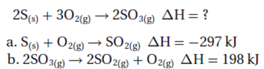
 | باستخدام قانون هس
- 2S_{(s)} + 2O_{2(g)} 2SO_{2(g)} ∆H = -594 KJ | a x2 ليتساوى مع المعادلة الاصلية في عدد مولات O₂ ونضرب 2 في الانثالبي أيضا
- O_{2(g)} + 2SO_{2(g)} 2S_{O3 (g)} ∆H = -198 KJ | نعكس b ليصبح SO₃ في النواتج مثل المعادلة الاصلية ونعكس إشارة الانثالبي
3O_{2(g)} + 2S_{(s)} 2SO₃ _{(g)} ∆H = -792 KJ | جمع المعادلتين مع جمع المحتوى الحراري لهما

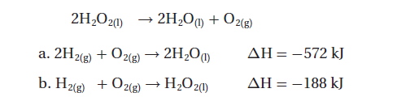
طريقة مختصرة اجراء العملية مباشرة على المحتوى وليس التفاعل كامل : نعكس a (_{نعكس ∆Ha مباشرة}),, ونضرب b × 2 (_{2 ∆Hb} )
∆H_{a} = 572 , ∆H_{b} = 2 x 188 = -396
A + B 572 -396 = 176 KJ
إيجاد حرارة التكوين القياسية باستخدام قانون هس
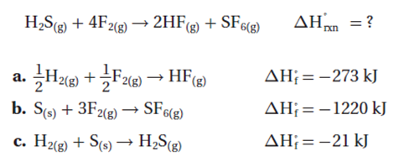
- نضرب a في 2 ليتساوى مع المعادلة الاصلية في عدد مولات HF
فيصبح المحتوى الحراري القياسي له -273 × 2 = -546
- المعادلة B تظل كما هي -1220
- المعادلة c نعكسها وبالتالي الانثالبي القياسي = +21
- نجمع المحتوى القياسي -546 + -1220 + 21 = -1745 كيلوجول
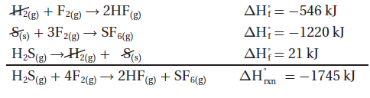

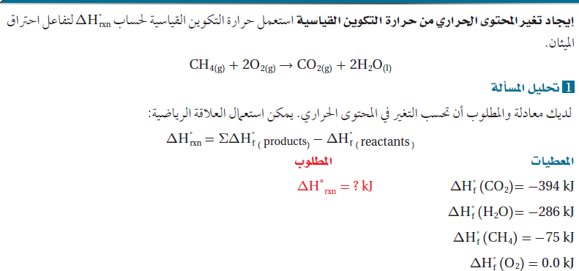
حرارة التكوين = مجموع حرارة تكوين النواتج – مجموع حرارة تكوين المتفاعلات
-394+(2*-286)+75 = - 891 KJ
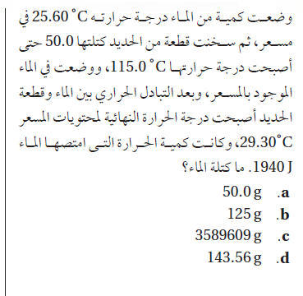

T1 = 25.6 , m_{M} = 50g , T2 = 29.3 , q_{w} = 1940 J m_{w} = ??
C_{w} = 4.184 , c_{Fe} = 0.449 (dT = 3.7)
Q = m c dT
m_{w} = 1940/4.184*3.7 = 125.3 g
كم تكون كتلة الحديد في السؤال السابق (الحرارة النوعية للحديد = 0.449 جول \ جم . مْ )
m_{Fe} = q_{Fe} /c dT
كمية الحرارة التي اكتسبها الماء = كمية الحرارة التي فقدها الحديد
q_{W} -= q_{Fe} ⇒ -1940
m_{Fe} =1940/0.449*3.7 = g

m.wt = 74
0.25 مولار يعني :
0.25 مول مذاب في 1 لتر من المحلول
س مول ==== 1.5 لتر
عدد المولات = 1.5 × 0.25 = 0.375 مول
عدد المولات = الوزن\الوزن الجزيئي ⇐الوزن = 0.375×74=27.450 جم
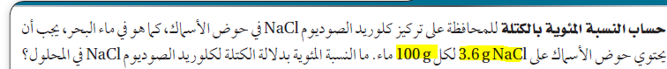
النسبة المئوية بالكتلة = 100× كتلة المذاب \ كتلة المحلول
كتلة المحلول = كتلة المذاب + كتلة المذيب = 3.6 + 100 = 103.6 جم
نسبة NaCl : 100 × 3.6\ 103.6 ≈ 3%

Molarity = mol/L
1 mol ==== =(12*6)+12+(6*8) = 132 gm
? mol ====== 40
40/132 = 0.33 mol
Molarity = $\frac{0.33 x100}{1.5 x 100}$ = 33/150 = 0.22 mol/L
1 mol KBr = 39+80 = 119 gm
No. mol = w/M.wt = 1.5/119 = 0.12 mol
Molarity =0.12/1.6 = 0.075 mol/L
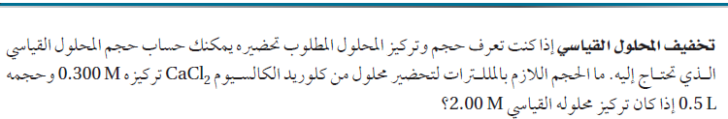
M₂ = 0.3 , V2 = 0.5 x 10³ ml , V1 = ?? , M1 = 2
V1 = M2V2/M1 = $\frac{0.3 x 0.5 x {10}^{3}}{2}$ = $\frac{3 x 5 x 10}{2}$ = 150/2 = 75 ml

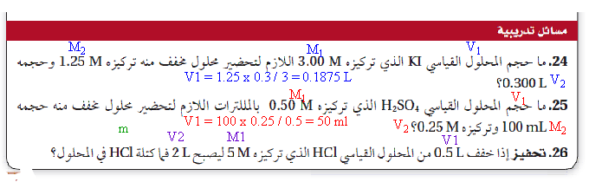
عدد المولات لا تتغير قبل وبعد التركيز فيكفي أخذ حجم وتركيز المعلوم وهو قبل التخفيف
التركيز المولاري = عدد مولات المذاب_{HCl} \ حجم المحلول باللتر
n = M1 x V1 = 5 x 0.5 = 2.5 mol
المولالية = عدد مولات المذاب \ كتلة المذيب (كجم )
عدد المولات = الوزن\ الوزن الجزيئي ⇐ عدد مولات n _{NaCl} = 4.5 \ 58.4 = 0.077 مول
المولالية = $\frac{0.077}{100x {10}^{-3}}$ = $\frac{0.077}{10}$ = 0.77 مول \كجم

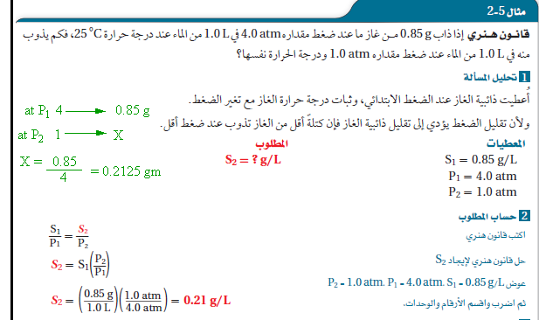
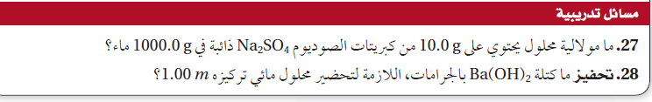

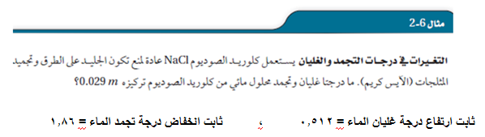
درجة غليان المحلول = درجة غليان المذيب النقي + ∆T_{b}
درجة تجمد المحلول = درجة تجمد المذيب النقي _ ∆T_{f}
عندما يذوب كلوريد الصوديوم في الماء يعطي 2 مول أيونات مذابة NaCl → Cl⁻ + Na⁺ لذا نضرب التركيز في 2 m = 2 x 0.29 = 0.58 molal
- التغير في درجة غليان الماء ∆T_{b} = K_{b} m = 0.512 x 0.58 = 0.29696 C⁰
درجة غليان المحلول : 0.29696 = 100.29696 C⁰ 100 +
- التغير في درجة تجمد الماء : ∆T_{f} = K_{f} m = 1.86 x 0.58=1.0788 C⁰
درجة تجمد المحلول : 0 – 1.0788 = - 1.0788
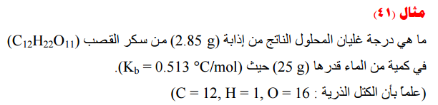
∆T_{b} = K_{b} x m , m = n_{solute}/W_{solvent}Kg , n = W/m.wt
m.wt_{C12H22O12} = (12 x 12) + 22 + (16 x 11) = 342 g/mol
n_{C12H22O12} =2.85/342 = 0.008333 mol
m =0.008333/0.025 = 0.333 mol/kg
∆T_{b} = 0.513 x 0.333 = 0.170993 C⁰
السكر غير متأين أي يعطي مول واحد في الماء
درجة غليان المحلول = درجة غليان المذيب النقي + ∆T_{b}
= 100.170993 Cº

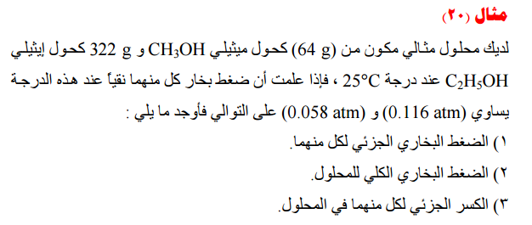
- P_{A} = P⁰_{A} . X_{A} << X _{A} = $\frac{ n_{A} }{n_{A+n_{ B}}}$ <<< n = m/m.wt
n_{MeOH} = 64/32 = 2 mol ,, n_{EtOH} = 322/46 = 7 mol
X _{MeOH} = $\frac{2 }{7+2}$ = $\frac{2}{9}$ = 0.22 & P _{MeOH} = 0.116 x 0.22 =0.02552 atm
X_{EtOH} = $\frac{7}{9}$ = 0.77 & P_{EtOH} = 0.058 x 0.77 = 0.04466 atm
- P_{soln} = P_{EtOH} + P _{MeOH} → P_{soln} = 0.0446 + 0.02552 = 0.07018 atm

- X^{vap}_{MeOH} = $\frac{P_{MeOH}}{P_{soln}}$ = $\frac{0.02552}{0.07018}$ = 0.36364
X^{vap}_{EtOH} = $\frac{P_{EtOH}}{P_{soln}}$ = $\frac{0.04466}{0.07018}$ = 0.636364
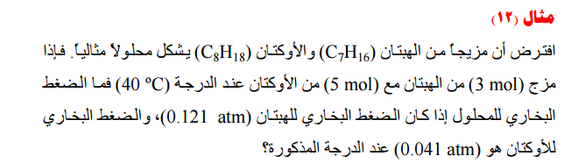

P = P_{A} . X_{A}
P_{soln} = P_{A} + P_{B}
الكسر المولي = عدد مولات المذاب أو المذيب \ عدد مولات كليهما
الكسر المولي للهبتان ← X_{C7H16} = $\frac{3}{3+5}$= 3/8 = 0.3 = 0.375
الضغط البخاري الجزئي للهبتان← P _{C7H16} = 0.121 x 0.375 = 0.045375 atm
الكسر المولي للأوكتان ← X_{C8H18 =} $\frac{5}{3+5}$ = 5/8 = 0.625
الضغط البخاري الجزئي للأوكتان ← P _{C8H18} = 0.625 x 0.041 = 0.025625 atm.
الضغط البخاري الكلي للمحلول ← P_{soln =} 0.045375 + 0.025625 = 0.071 atm

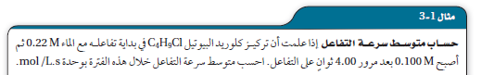

Rate = $\frac{∆_{[reactant]}}{∆_{t}}$ = $\frac{0.22-0.1}{4}$ = 0.12/4 = 0.03 mol L⁻¹S⁻¹
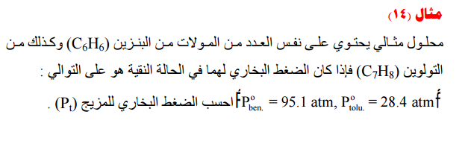
P = P⁰ . X <<< P_{t} = P_{A} +P_{B} <<< X = n_{A}/n_{A}+n_{B}
P_{t} = (P⁰_{A} . X_{A}) + (P⁰_{B} . X_{B})
فيؤخذ كعامل مشترك$\frac{1}{2}$ طالما أنهما متساويان في عدد المولات : الكسر المولي لكل منهما يساوي
P_{t} = $\frac{1}{2}$ (95.1 + 28.4) = $\frac{123.5}{2}$ = 61.75 atm

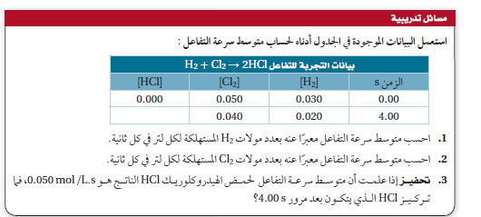
- Rate = $\frac{0.03 – 0.02 }{4-0}$ = 0.01/4 = 0.0025 mol/L.S
- Rate = $\frac{0.05-0.04}{4-0}$ = 0.01/4 = 0.0025 mol/L.S
- 0.05 = $\frac{[HCl]}{4}$ → [HCl] = 0.05 x 4 = 0.20 mol/L

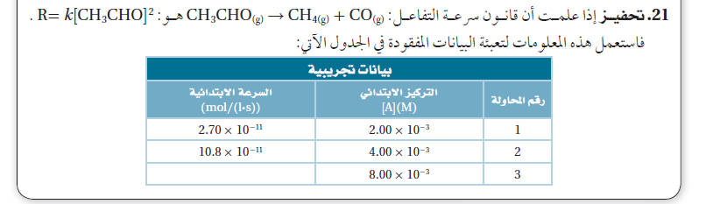
ثابت سرعة التفاعل يكون قيمة واحدة في كل المحاولات لذا نحسبه أولا من إحدى المحاولات المعلوم السرعة وليكن المحاولة 2
K₂ = R₂/[CH₃CHO]² ⇒ K₂ = $\frac{10.8 x {10}^{-11}}{(4 x {10}^{-3}).^{2}}$ = $\frac{10.8 x {10}^{-11}}{16 x {10}^{-6}}$ = 0.675 x 10⁻⁵ S⁻¹
R₃ = $\frac{0.675 x {10}^{-5}}{8 x {10}^{-3}}$ = 0.084375 x 10⁻² mol/L.S
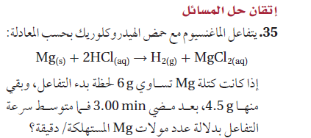
معدل سرعة التفاعل = التغير في كمية المتفاعل \ التغير في وحدة الزمن
n = m/m.wt ⇒ n_{Mg} = $\frac{6}{24}$ = $\frac{1}{4}$ = 0.25 mol قبل التفاعل
⇒ n_{Mg} = $\frac{4.5}{24}$ = 0.19 مول بعد التفاعل
∆n_{Mg} = 0.25-0.19 = 0.06 mol
التفاعل من الرتبة الثالثة
R = ∆n_{Mg} / ∆T ⇒ 0.06/3 = 0.02 mol/min
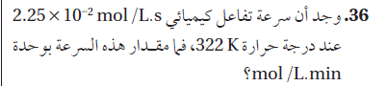
R = 2.25x10⁻² = 2.25x10⁻² x 60 = 135 x 10⁻² mol/L.min
1 min = 60 sec
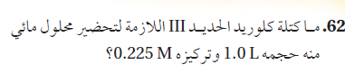
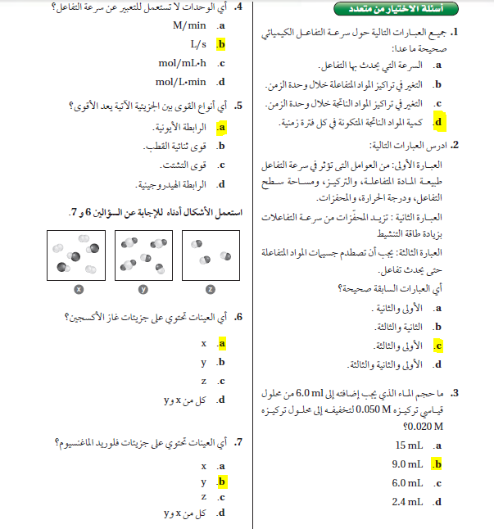
توضيح إجابة السؤال 3
V2 = 6 x 0.05 / 0.02 = 15 ml يعبر عن حجم المحلول الكلي
حجم الماء = حجم المحلول الكلي – حجم المحلول قبل إضافة الماء 15 – 6 = 9 مل

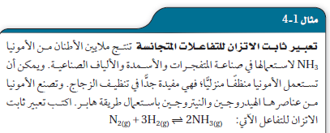
K_{eq} = $\frac{{[{NH}_{3}]}^{2} }{[N_{2}] .{[H_{2}]}^{3}}$
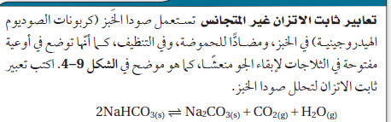
K_{eq} = $\frac{\left[{Na}_{2}{CO}_{3 \left(s\right)}\right]\left[{CO}_{2 \left(g\right)}\right] [H_{2}O_{ \left(s\right)} ]}{[{NaHCO}_{3\left(s\right)}]^{2}}$
نحذف الحالات المشتركة بين البسط والمقام
K_{eq} = [CO_{2(g)}] [H₂O_{(g)}]
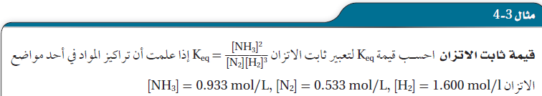

Keq = $\frac{1^{2}}{0.533 X {1.6}^{3}}$ = $\frac{1}{0.533 X 4.096}$ ≈ $\frac{1}{2.1}$ ≈ 0.5
أقل من 1 أي تركيز المواد المتفاعلة أكبر من تركيز النواتج أي أن التفاعل سيتجه لليمين (تكوين نواتج)
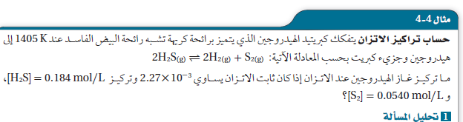
2.27 x 10⁻³ = $\frac{[H_{2\left(g\right)}]^{2} [0.0540]}{[0.184]^{2}}$ ≈ [H_{2(g)}]² = 2.27 x 10⁻³ $\frac{[0.184]^{2} }{[0.0540]}$ = 10⁻³ x $\frac{0.076 }{[0.0540]}$ = 1.42 x 10⁻³ = 0.00142

[H_{2(g)}] = $\sqrt{0.00124}$ = 0.035 mol/L
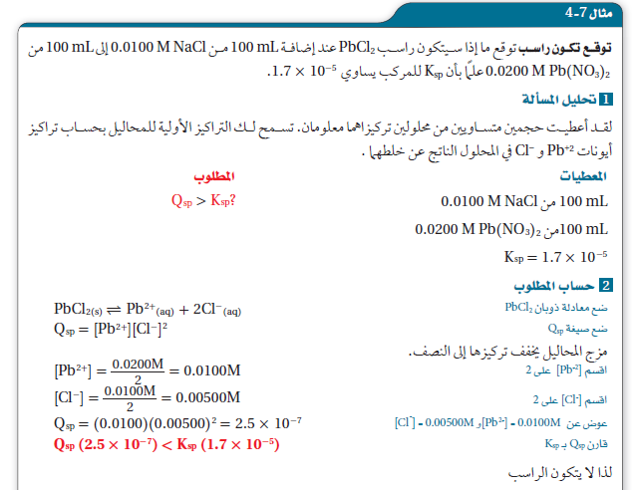

K_{w} =[OH⁻] [H⁺]
[OH⁻]= 1 X 10⁻¹⁴/1 x 10⁻⁵ = 1x 10⁻⁹ M
القهوة حمضية [OH⁻] << [H⁺]
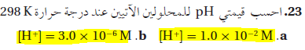
- pH = -log10⁻² = -(-2)log = 2 ⇒ acid
- pH = -(log 3 + log10⁻⁶) = -log 3 – 6 = 6 + log 3 ≈ 6.5 ⇒ acid

pH = -log[H+] & [H+] = K_{w}/[OH-]
[H+] = 10⁻¹⁴ / 8.2 X 10⁻⁶ = $\frac{{10}^{-8}}{8.2}$ M & pH = -(-8log 10 – log 8.2) =8 + log8.2
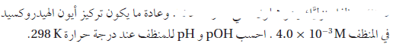
[OH-] = 4 x 10⁻³ M << k_{W} = 10⁻¹⁴ >> [H+] = K_{W} /[OH-]
[H+] = 10⁻¹⁴/4 X 10⁻³ = 0.25 x 10⁻¹¹ M
pH =-(log0.25 -11) = 11 - 1og0.25 = 11.6
pOH = -(log4 -3) = 3 - log4 = 2.39
pH + pOH = 11.6 + 2.39 ≈ 14
أو طريقة أخرى مختصرة
pOH = -(log4 -3) = 3 - log4 = 2.39
pH + pOH = 14 ⇒ pH = 14 – 2.39 = 11.6

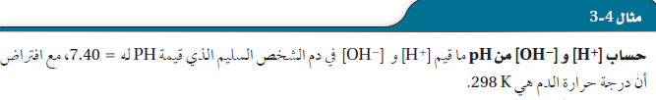7.40 = -log[H+] ⇒ [H+] = 10 ^{-7.4} M ⇒ [OH-] = 10⁻¹⁴/10^{-7.4} = 10^{-6.6} M
Or
pOH = 14 – 7.4 = 6.6 ⇒ 6.6 = -log[OH-] ⇒ [OH-] = 10^{-6.6} M
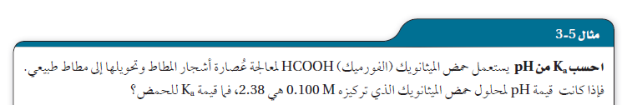
K_{a}$=\frac{\left[H^{+}\right][{HCOO}^{-}]}{[HCOOH]}$ & تركيز المحلول = 0.1 M = 10⁻¹
HCOOH H⁺ + HCOO⁻
^{O.1 M = 0.1 M}
من المعادلة الموزونة 1 مول من حمض الفورميك يعطي 1 مول بروتون [HCOO⁻] = [H+]
PH = -log[H⁺] < < 2.38 = -log[H⁺]
[H] = 10^{-2.38} M ⇒ [HCOO-] = 10^{-2.38} M
تركيز الحمض الغير متفكك = تركيز المحلول – تركيز أحد ايوناته المتفككة
[HCOOH] = 0.1 – 10^{-2.38} = 0.1 = 10⁻¹
Ka = $\frac{{10}^{-2.38 } x {10}^{-2.38 }}{0.1}$ = 1.7 x 10⁻⁴
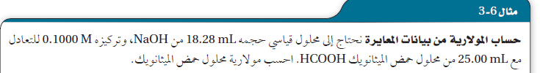
V_{b} = 18.28 ml , M_{b} = 0.1 M , V_{a} = 25 ml , M_{a} ??
M_{a} = V_{b} M_{b}/ V_{a} ⇒ M_{a} = 18.28x0.1/25 = 0.073 M
20⁴ = 160,000
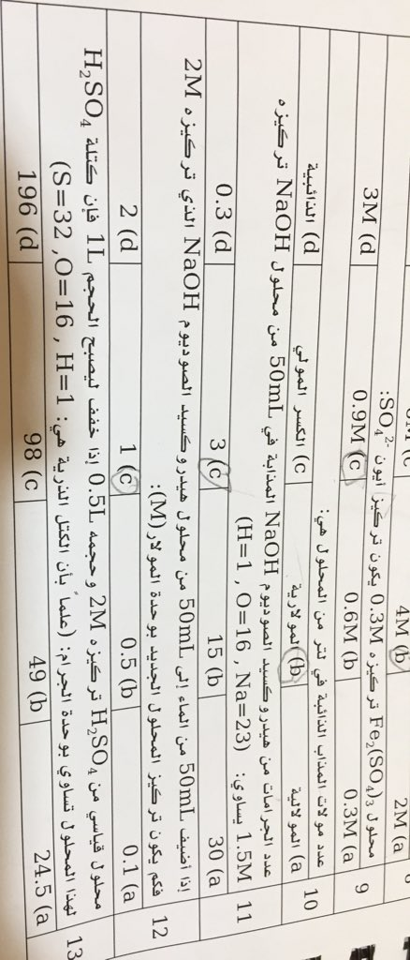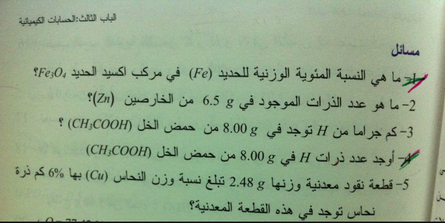
Fe = 56 , O = 16
M.wt of Fe₃O₄ = (56 x 3) + (16 x 4) = 232 g/mol ⇒ contain 3 mol Fe
Fe = 3x56 = 168
Fe% = $\frac{168 }{232}$ x 100 = 72%
C = 12 , H = 1 , O = 12
M.wt = (12*2) + 4 + (16*2) = 60 g/mol ⇒ contain 4 g/mol H
8 g contain X g H
X = 8*4/60 = 0.53 g of hydrogen
mol = mass/at.wt = 0.53/1 = 0.53 mol hydrogen
عدد الذرات = عدد المولات × عدد أفوجادرو
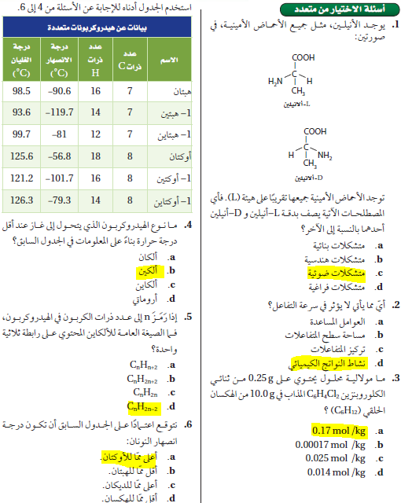
0.53 X 6.02 x 10²³ = 3.210667 x 10²³ atoms = عدد ذرات الهيدروجين

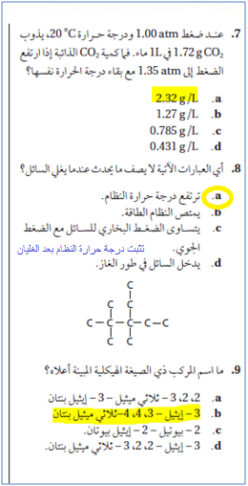
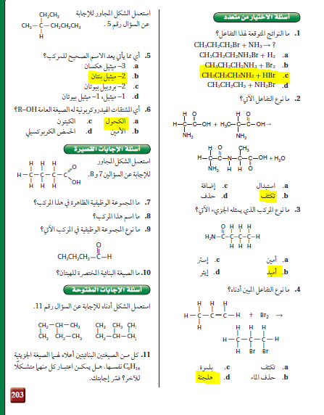
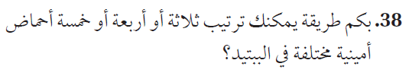
20³ = 8,000 , 20⁴ = 160,000 , 20⁵ = 3,200,000
8,000 + 160,000 + 3,200,000 = 3,368,000

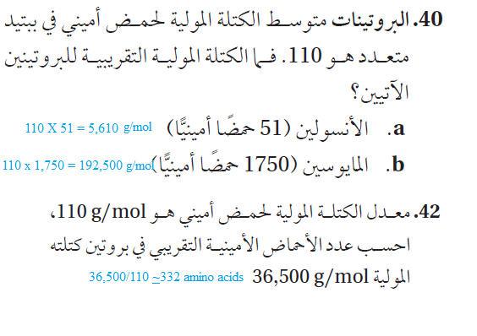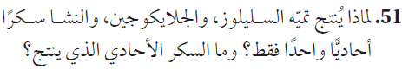
لأنها كربوهيدرات عديدة التسكر , بوليمر للسكر جلوكوز الأحادي
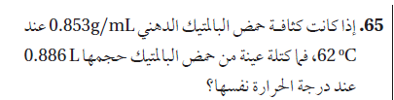
0.853 g ======== 1 x 10⁻³ L
m g ========== 0.886 L
m = $\frac{0.853 x 0.886 }{{10}^{-3}}$ = 755.758 g/L

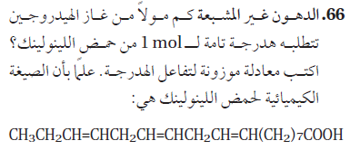
3 MOLS
CH₃CH₂CH=CHCH₂CH=CHCH₂CH=CH(CH₂)₇COOH + 3H2 →
CH₃CH₂CH₂-CH₂CH₂CH₂CH₂CH2CH₂CH₂ (CH₂)₇COOH
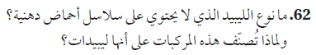
السترويدات
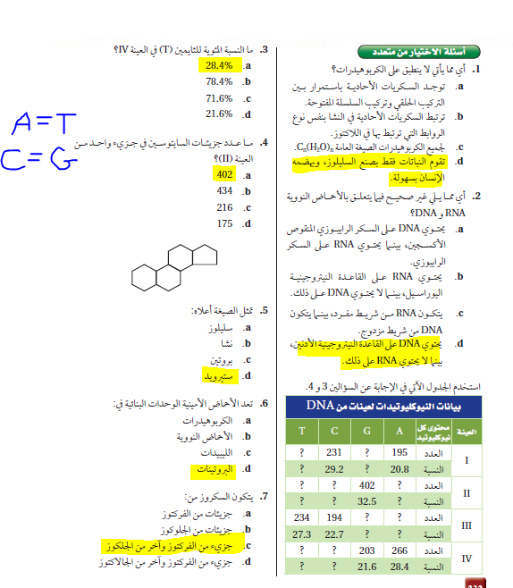
$\frac{R_{{NH}_{3_{.}}}}{R_{HCl}}= \frac{\sqrt{M.wt }HCl}{\sqrt{M.wt NH_{3} }}$ = $\frac{\sqrt{36.5}}{\sqrt{17}}$
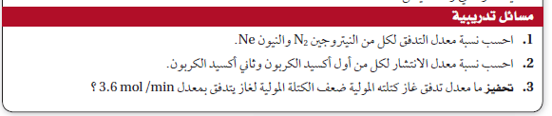
- $\frac{R_{N_{2}}}{R_{Ne}}= \frac{\sqrt{M.wt Ne}}{\sqrt{M.wt N_{2}}}$ = $\frac{\sqrt{20}}{\sqrt{28}}$ = $\frac{\sqrt{5}}{\sqrt{7}}$
- $\frac{R_{CO}}{R_{{CO}_{2}}}= \frac{\sqrt{M.wt {CO}_{2}}}{\sqrt{M.wtC0}}$ = $\frac{\sqrt{44}}{\sqrt{28}}$ =$\frac{\sqrt{11}}{\sqrt{7}}$
- $\frac{R_{A}}{R_{B}}= \frac{\sqrt{M.wt B}}{\sqrt{M.wt A}}$ ,
R_{B} = 3.5
M.wtA = 3M.wtB

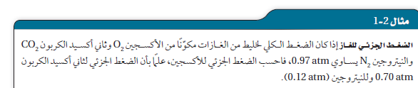
P_{t} = Po₂ + Pco₂ + P_{N2} ⇒ Po₂ = 0.97 – (0.7+0.12) = 0.15 atm

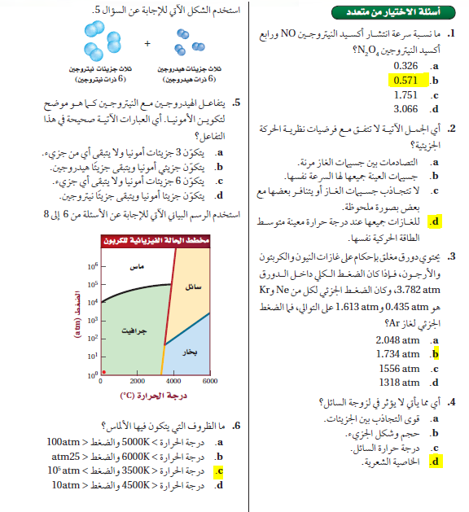
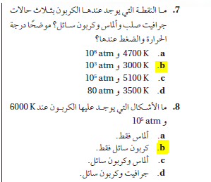

1 Kcal = 4.841x10³ J  0.5720 x 4.841x10³ = 2769 J  1 KJ = 4.184 Cal  1367 x 4.184 = 5719 Cal  4.184/656 = 0.63 x 10⁻³ Cal  4.184/326.7 = 12 x 10⁻³ Cal  q = m c ∆T ⇒ c = q/m∆T ⇒  c = 250/25(78-25) = 0.2 J/g.Cº | 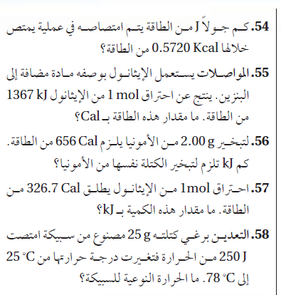
65> m = 3580x10³ g , ∆T = -12.9-41.2 = -54.1 Cº  Q = cm∆T ⇒ q = 3580x10³ x 0.803 x -155523 J  66> V_{H2O} = 937.5 m³ = 937.5 x 10³ ml  m = dv = 1x 937.5 x 10³ g  ∆T = 29 – 18.4 = 10.6 C⁰  C_{H2O} = 4.184  q = 4.184 x 937.5x10³ x 10.6 = 41445448.8 J  76: c_{Pb} = 0.128  Q = 0.128 x 44.7 x 65.4  68 : c = 3.34/10.2(196.4-25) J/g.C  69 : qH₂O = 125 X 4.184 = 523 J  qسبيكة = - 523 J ,  C = -523/58.8x-106.1 = 0.084  79 : ∆Hºrxn = ∆Hº_{prod.} - ∆Hº_{react.}  = | 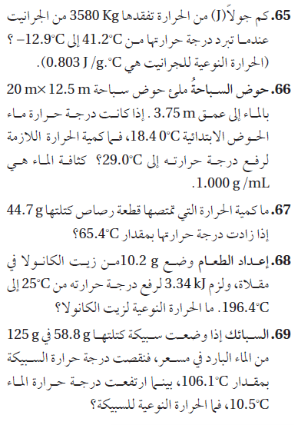  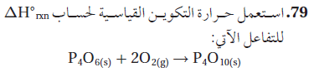

M.wt = 44 g/mol  44 g release 2219 kJ/mol  ?? === 4560 kJ  m = 44x4560/2219 = 90.42 g | 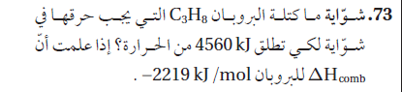
5 = 100%  m_{C} = 96.2% = 96.2x5/100 = 4.81 g  12 g C === -394 kJ  4.81 g C === XX  4.81x394/12 = -157 kJ | 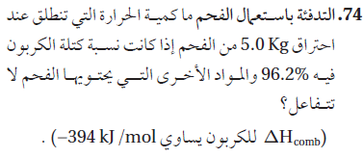
52) R = $\frac{0.4-0.384}{4}$ = $\frac{0.016}{4}$ = 0.004 mol/L.min  53 ) R = $\frac{0.1446-0.0882}{12}$ = 0.0047mol/L.min | 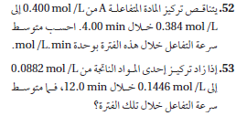
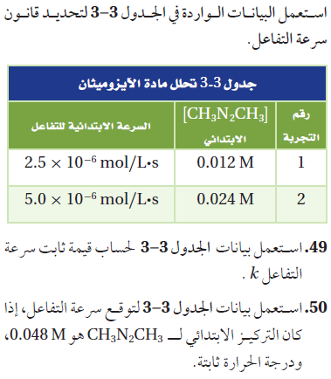

R = 0. 024-0.012 = 0.012
49) R = k C ⇒ K = R/C = 2.5x10⁻⁶/ 0.012 = 208 x 10⁻⁶ S⁻¹
50) R = 208x10⁻⁶ x (0.048 = 9.984 x 10⁻⁶ mol/L.S

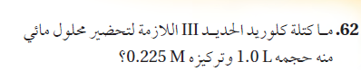
M.wt FeCl3 = 162.2 g/mol , M = n/V n = 0.225x1 , m = nM.wt

CuCO₃ Cu²⁺ + CO₃²⁻
S = [Cu²⁺] = [CO₃²⁻]
Ksp = [Cu²⁺] [CO₃²⁻] = S²
S² = 2.5x10⁻¹⁰ ⇒ S = $\sqrt{{2.5x10}^{-10}}$ = 15 x 10⁻⁶ mol/L
S PbCrO₄ = $\sqrt{{2.3x10}^{-13}}$ , S AgCl = $\sqrt{{1.8x10}^{-10}}$ , S CaCO₃ = $\sqrt{{3.4x10}^{-9}}$
S PbCO₃ = $\sqrt{{7.4x10}^{-14}}$ mol/L =
1 mol ==== 267g
X ====== 1
X = 1/267 = 3x10⁻³ g
S PbCO₃ = $\sqrt{{7.4x10}^{-14}}$ x 0.003 = 8x 10⁻¹¹ g/L
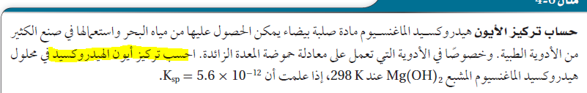
Mg(OH)₂ Mg⁺ + 2OH⁻
Put: [Mg+] = X , [OH-] = 2X
K_{sp} = [X] [2X]² = 5.6 x 10⁻¹² = 4X³
X³ = $\frac{5.6 x 10^{-12}}{4}$ = 1.4 X 10⁻¹²
x = $\sqrt[3]{1.4 x 10^{-12}}$ ⇒ X = 1.118 X 10⁻⁴
[OH] = 2 X = 2.236 X 10⁻⁴ M

بمقارنة الحاصل الأيوني Qsp و ثابت حاصل الإذابة يمكن التنبؤ بالراسب
[Cl] = [NaCl] =0.01 M & [Pb+] = [Pb(NO₃)₂] = 0.02 M
PbCl Pb⁺ + 2Cl⁻
Qsp _{PbCl2} = [Pb⁺] [Cl⁻]² = 0.01² X 0.02 = 0.2 X 10⁻⁵
Ksp > Qsp
لا يتكون راسب
أو بقسمة التراكيز على 2

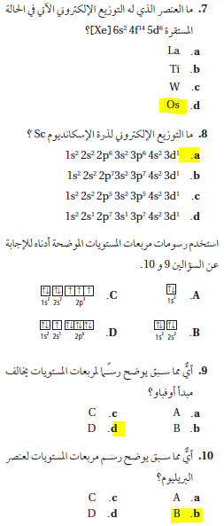

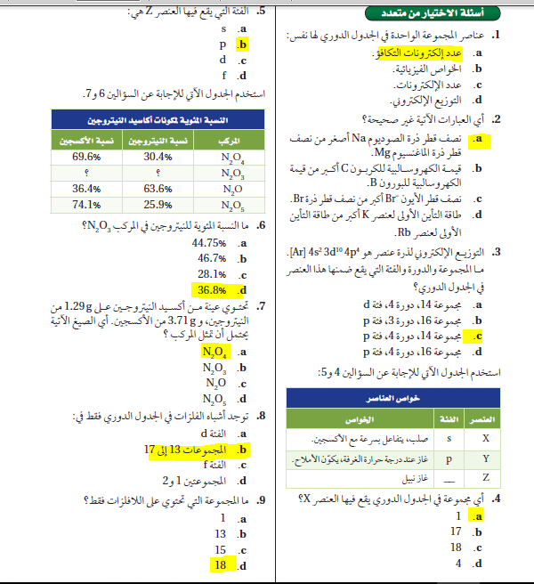
س 7 تعيين الصيغة الأولية : وزن العنصر\كتلته الذرية
 | النيتروجين | الأكسجين
عدد المولات | 1.29/14 = 0.09 ≈ 0.1 | 3.71/16 ≈ 0.2
الضرب في أقرب معامل يحولها إلى عدد صحيح (10) | 0.1 x 10 = 1 | 0.2 x 10 = 2
كتابة الصيغة الأولية  NO₂ | الصيغة الجزيئية :  N₂O₄
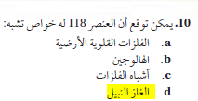 | [Rd]: 5d¹⁰ , 5f¹⁴ , 6s² , 6p⁶
لابد من معرفة عدد مولات كل عنصر , وذلك بتحويل النسب إلى أوزان ثم بالقانون n=m/M.wt
C 52.17 % , H = 13.04 % , O = 100 – (52.17+13.04) =34.79%
نفرض أن وزن العينة = 100 جم , وبالتالي تكون وزن العناصر = نسبتها
n_{C} = $\frac{52.17}{12}$ = 4.3 mol , n_{H} = $\frac{13.04}{1}$ = 13.04 mol , n_{O} = $\frac{34.79}{16} 2.17 mol$
نقسم على أصغر مول ونقرب لأقرب عدد صحيح
n_{C} = $\frac{4.3}{2}$ = 2 mol , n_{H} = $\frac{13.04}{2.17}$ = 6 mol , n_{O} = $\frac{2.17}{2.17}=1 mol$
C₂H₆O ⇒ C₂H₅OH إيثانول or CH₃-O-CH₃ميثيل إيثر

يمكن افتراض أن وزن العينة = 100 جم
NiCl₂ [58.69 +(2X 35.45) =129.60 g/mol ] | H₂O (18 g/mol)
100-45.4 = 54.6 g | 45.4 g | mass
54.6/129.6 = 0.42 mol | 45.4/18 = 2.5 mol
0.42/0.42 = 1 | 2.5/0.42 = 5.9 ≈ 6 | القسمة على المول الأصغر
NiCl₂.6H₂O |  | صيغة المركب

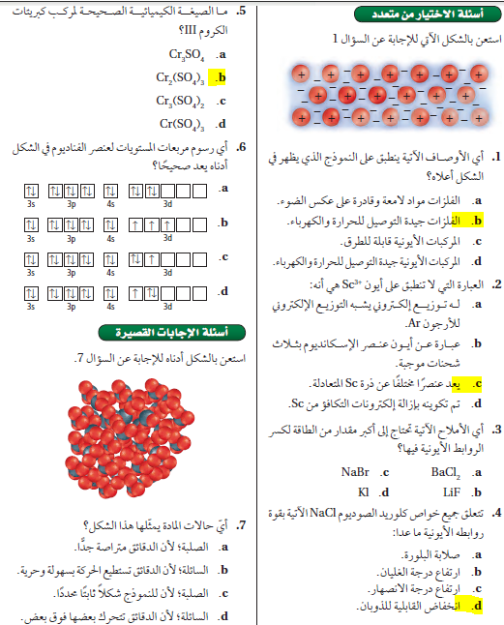
إلكترونات أكثر ←رابطة أقصر ← رابطة أقوى ← طاقة كسر أكبر
7.

8.
2(N-H)+(N-C)+4(C-H)+(C-O)+(C=O)+2(C-C)+(O-H)
=(2*391)+ 305+(4*416)+358+745+(2*345)+467 =
5011 kJ/mol

9.
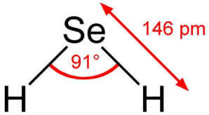
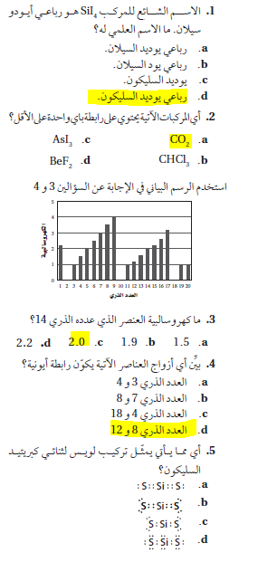 | س 4:  3: 1s2 2s1 ⇒ group 1  4: 1s2 2s2 ⇒ group 2  7: 1s2 2s2 2p3 ⇒ g 5  8 : 1s2 2s2 2p4 ⇒ g 4  عناصر المجموعات المتجاورة في الغالب ارتباطاتها تساهمية لهذا تم استبعاد الخيارين a , b  4: 1s2 2s2 ⇒ group 2  18 : 1s2 2s2 2p6 3s2 3p6 ⇒ group 8  عناصر المجموعة الثامنة لا تكون روابط  8 : 1s2 2s2 2p4 ⇒ g 4  12 : 1s2 2s2 2p6 3s2 ⇒ g 2  عناصر المجموعة الرابعة تكون روابط تساهمية
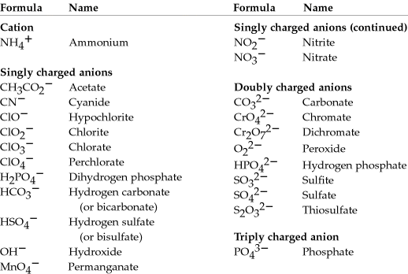
حللت عينة كتلتها 2.50 غم من مركب فوجد أنها تتكون من 0.54 غم صوديوم ، 0.83 غم كلور ، والباقي أوكسجين ما الصيغة البسيطة للمركب ؟؟
 | O | Cl | Na
وزن الأكسجين | 2.5 – (0.54+0.83) = 1.13 g
إيجاد عدد المولات  n= m/m.wt | 1.13/16 = 0.07 | 0.83/35 = 0.02 mol | 0.54/23 = 0.02 mol
القسمة على أصغر مول (0.02)  لتحويل أعداد المولات لأعداد صحيحة | 0.07/0.02 = 3.5 ≈ 3 | 0.02/0.02 = 1 | 0.02/0.02 = 1
تكوين المركب
NaClO₃ كلورات الصوديوم

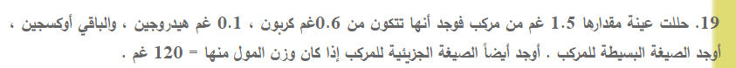
وزن الأكسجين = 1.5 – (0.6+0.1) = 0.8 جم
عدد المولات :
C = 0.6/12 = 0.05 , H = 0.1 , O = 0.8/16 = 0.05
القسمة على أصغر مول 0.05
CH₂O الصيغة الأولية
12X + 2(1X) + 16X = 120 الصيغة الجزيئية :
30 X = 120 ⇒ X = 4
C₄H₈O₄
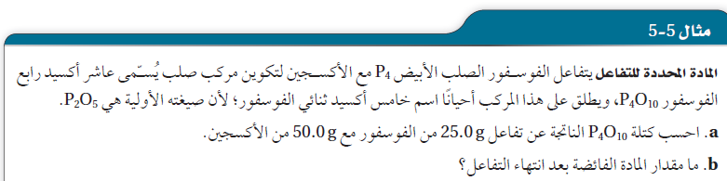
P₄ + 5O₂ P₄O₁₀
$\frac{25}{4x31}$ $\frac{50}{2x16}$ $\frac{?}{284}$
0.20 1.56 ⇐عدد المولات الفعلية
$\frac{1.56 O_{2}}{0.20 P_{4}}$ = 7.8 الكسر المولي للتفاعل & $\frac{5 O_{2}}{1 P_{4}}=5$ الكسر المولي للمعادلة
الأكسجين هي المادة الفائضة والفسفور هو المحدد للتفاعل
(a كتلة P₄O₁₀ :
كتلة المادة الناتجة = $\frac{المعادلة في الناتج مولات عدد× للناتج الجزيئي الوزن×المحددة للمادة الفعلية المولات عدد}{المعادلة في المحددة المادة مولات عدد}$
m P₄O₁₀ = $\frac{0.2 x 284 x 1}{1}$ = 56.8 g
- مقدار الأكسجين الفائض = 50 – الكتلة المستهلكة في التفاعل
الكتلة الداخلة في التفاعل = عدد المولات الداخلة في التفاعل × الكتلة الجزيئية
عدد مولات الأكسجين الداخلة في التفاعل = الكسر المولي للمعادلة × العدد الفعلي لمولات الفسفور
nO₂ = 5 x 0.20 = 1 mol
m_{O2} 1 x 32 = 32 g
مقدار الأكسجين الفائض = 50 – 32 = 18جم

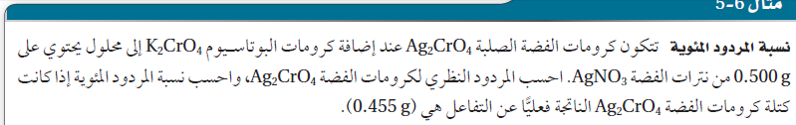
K₂CrO₄ + 2AgNO₃ Ag₂CrO₄ + 2KNO₃
2 mol AgNO₃ 1 mol Ag₂CrO₄
2 (170 g/mol ) 332 g/mol
0.5 g X g
X = $\frac{332 x 0.5}{2 x 170}$ = 0.488 g
نسبة المردود المئوية = 100 × المردود الفعلي \ المردود النظري
نسبة مردود كرومات الفضة $\frac{0.455}{0.488} x 100=93.23\%$

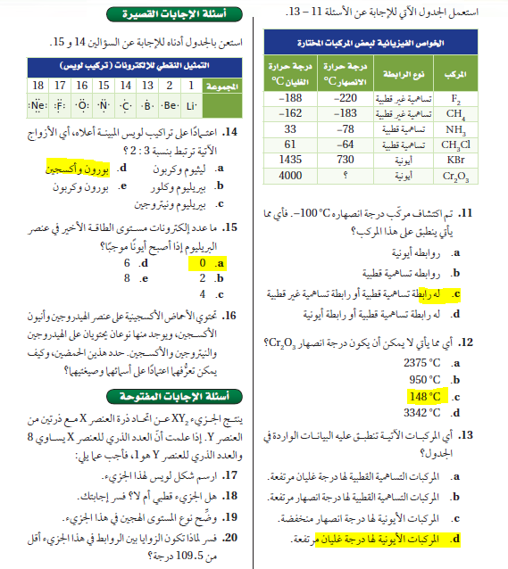
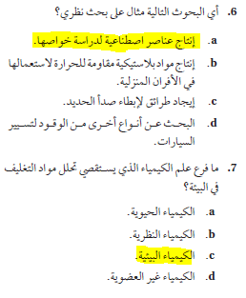

طاقة الشبكة البلورية α $\frac{1}{\left(الجزئي أو\right)الذري الوزن}$
الأكسدة (كسب أكسجين – فقدان هيدروجين أو إلكترون ) , الاختزال : (فقدان اكسجين – كسب هيدروجين أو إلكترون )
قوى التلاصق ليست جزيئية لأنها تحدث بين مادتين مختلفة لكن قوى التماسك جزيئية
الحركة البروانية هي حركة الجسيمات العشوائية في المخلوط
: P 15 : 1S² , 2S² , 2P⁶ , 3S² , 3P³
http://www.schoolarabia.net/kemya/general_chemistry/level4/atom/ekteshaf.htm
C_{n} H_{2n + 2 :} 2n + 2 = 10 >> 2n = 8 >> n = 8\2 = 4 : C₄H₁₀
الحرارة النوعية c = الحرارة المنطلقة أو الممتصة Q\ (التغير في درجة الحرارة × الوزن بالجرام m ) = 10460 ÷ (5×500) = 4.184
9 : 1s² , 2s² , 2p⁵ المدار الأخير ينقصه إلكترون واحد لذا التكافؤ أحادي
سعة الغلاف : 2n²
V₁ = ? C₁ = 10 V₂ = 250 C₂ = 0,2 V₁ = V₂C₂/C₁ = 250x0,2/10 = 5 ml
ذائبية الغاز في سائل تتناسب عكسيا مع درجة الحرارة
C₆H₆ + H-O-N=O C₆H₅NO + H₂O
pH = - log (aH⁺) = -log 1.0x10⁻⁵ = -(- 5) = 5
وزن المخلوط = مجموع أوزان مكوناته
Na₂CO₃
يتحول الغاز إلى سائل بانخفاض الحرارة وضغط عالي
سيكون محلول منظم (خلات صوديوم مع حمض الخل )
جهد الخلية = جهد المهبط – جهد المصعد
الوزن بالجرام = عدد المولات × الكتلة الجزيئية : من هذا القانون نوجد عدد مولات بخار الماء ثم نضربه في 2 (لأن جزئ الماء يحوي 2 مول هيدروجين ) لنحصل على عدد مولات الهيدروجين وبالتالي يمكننا معرفة وزنه ونسبته
RT= 82.1 ∆ng = -1 Kc = Kp(RT)^{- ng} , Kc = 18*82.1¹ = 1477.8
فتح الحلقة بواسطة أكسدة الرابطة π
ماركونيكوف
اختزال الكحول = ألدهيد\كيتون
الرابطة الثنائية C=C أضعف من C=O , أي أسهل في الكسر
R-NH₂ +R-X R₂-NH >> R₂-NH + R-X R₃N NH₃ + R-X R-NH₂ >>
(ت×ح)_{قاعدة} = (ت×ح)_{حمض} ت _{قاعدة} × 10 = 0.1 × 22 << ت _{قاعدة} = 0.22 << لكن نسبة التفاعل: 1 _{حمض} : 2 _{القاعدة} حسب المعادلة الموزونة H₂SO₄ + 2 NaOH Na₂SO₄ + 2H₂O لذا نضرب التراكيز في نسبتها في المعادلة 0.22 × 2 = 0.44
E⁰_{cell} = E⁰_{المهبط} - E⁰_{المصعد} = 0.80 – (-0.74) = 1.54 الكروم : القطب الموجب (المصعد) يحصل عليه الأكسدة , الفضة : القطب السالب (المهبط) يحصل عليه الاختزال
الجلوكوز هنا هو متفاعل الاحتراق معنى العبارة أن تركيز الجلوكوز المحنرق سيزداد
درجة حرارة ثابتة : قانون بويل للغازات ض₁×ح₁ = ض₂×ح₂
القانون العام للغازات PV = nRT
D = M.wt P/RT
الكتلة الذرية = عدد البروتونات (أو الإلكترونات ) + عدد النيوترونات
الوزن الجزيئي يتناسب عكسيا مع درجة الغليان
مجموعتين -COOH
Li: 1S² , 2S¹ الدورة الثانية المجموعة الأولى
E = hv = hc/wave length : E الطاقة , h ثابت بلانك = 6.62 * 10⁻³⁴ , V التردد , C سرعة الموجة ,
1 لتر ماء = 1000 ملل = 1كجم = 1 جم
[CH3COOH] pH = -log نجد تركيز الحمض , نعوض في قانون Kc = [CH₃COONa]/ [CH₃COOH] عدد الجزيئات = عدد المولات × عدد أفوجادرو
CaCl₂ = 40 + 35 (2) = 110 _(1 مول ← 110 جم ) (2 مول ← 220) خطأ شائع يحصل هنا وهو الخطأ في كتابة الصيغة الجزيئية CaCl xxxx) ,,,, _CaCl₂ √√√

